ΕΙΣΗΓΗΤΙΚΗ ΕΚΘΕΣΗ

στο σχέδιο νόμου " Κύρωση της Σύμβασης σχετικής με την κωδική απόδοση των εγγραφών που εμφανίζονται σε ληξιαρχικά έγγραφα"

Προς τη Βουλή των Ελλήνων

Όπως είναι γνωστό, η Διεθνής Επιτροπή Προσωπικής Κατάστασης έχει καταρτίσει πολλές διεθνείς συμβάσεις που προβλέπουν τη χρησιμοποίηση πολύγλωσσων υποδειγμάτων για τα έγγραφα που σχετίζονται με ληξιαρχικές πράξεις. Τα πολύγλωσσα αυτά υποδείγματα μπορούν χωρίς μετάφραση να χρησιμοποιηθούν σε κράτη άλλα από εκείνο που εξέδωσε το σχετικό έγγραφο.
Η πρακτική χρησιμότητα αυτού του συστήματος είναι προφανής. Αλλά προφανή είναι και τα όριά του. Η αύξηση του αριθμού των κρατών που μετέχουν στο σύστημα της Διεθνούς Επιτροπής Προσωπικής Κατάστασης επιβάλλει τα πολύγλωσσα υποδείγματα να περιλαμβάνουν μεταφράσεις σε ολοένα περισσότερες γλώσσες κι έτσι τα σχετικά υποδείγματα προσκρούουν στην έλλειψη χώρων. Το πρόβλημα επιδεινώνεται όταν οι εγγραφές περιέχουν περισσότερες ενδείξεις και, κατά συνέπεια, μακρότερα μεταφρασμένα κείμενα.
Για την υπερνίκηση της δυσκολίας - αλλά και σαν πρώτο βήμα για την προετοιμασία της ηλεκτρονικής αποθήκευσης και αξιοποίησης των ληξιαρχικών στοιχείων - η Διεθνής Επιτροπή Προσωπικής Κατάστασης κατήρτισε και αποδέχθηκε σχέδιο μιας νέας διεθνούς σύμβασης η οποία καθιερώνει την απόδοση των εγγραφών των ληξιαρχικών εγγράφων με κωδικούς αριθμούς, έτσι ώστε να είναι δυνατή η αντικατάσταση των πολύγλωσσων υποδειγμάτων με υποδείγματα στη γλώσσα του κράτους που εκδίδει το έγγραφο και σε κωδικούς αριθμούς. Η αποκωδικοποίηση των αριθμών, στη γλώσσα όπου το έγγραφο πρόκειται να χρησιμοποιηθεί, γίνεται με τη βοήθεια ενός αποκωδικοποιητή (λεξικού) τώρα πάνω σε χαρτί και μελλοντικά ηλεκτρονικού.
Η χρησιμότητα του συστήματος και για το παρόν, αλλά και για το μέλλον, είναι μεγάλη. Τη νέα Σύμβαση έχουν υπογράψει η Ισπανία, η Ελλάδα, η Ιταλία, η Πορτογαλία, η Ελβετία και η Τουρκία.
Η Εισηγητική Έκθεση της Διεθνούς Επιτροπής Προσωπικής Κατάστασης έχει ως ακολούθως:
Εισηγητική Έκθεση
που έγινε δεκτή από τη Γενική Συνέλευση της Χάγης στις 9 Σεπτεμβρίου 1994

1. Γενικότητες
Η παρούσα Σύμβαση αποβλέπει στη διευκόλυνση της διεθνούς κυκλοφορίας και της κατανόησης των ληξιαρχικών εγγράφων. Προορίζεται να καλύψει πολλές ανάγκες. Από μερικά χρόνια, κράτη που δεν είναι μέλη της Διεθνούς Επιτροπής Προσωπικής Κατάστασης δείχνουν ένα αυξανόμενο ενδιαφέρον για τις δραστηριότητες και τις συμβάσεις της οργάνωσης αυτής. Μεταξύ των συμβάσεων αυτών, πολλές είναι εκείνες που προβλέπουν τη χρησιμοποίηση πολύγλωσσων υποδειγμάτων. Η προσχώρηση νέων κρατών στις υπάρχουσες συμβάσεις θα απαιτούσε την προσθήκη, σε αυτά τα υποδείγματα, νέων προεκτυπωμένων μεταφράσεων. Αλλά η σύνταξη και η σελιδοποίηση που προβλέπονται γι' αυτά τα πολύγλωσσα υποδείγματα δεν αφήνουν αρκετό χώρο για να πραγματοποιηθούν τέτοιες προσθήκες. Έτσι γεννήθηκε η ιδέα να εφοδιασθεί κάθε εγγραφή με έναν κωδικό αριθμό που επιτρέπει να βρίσκεται η μετάφρασή της σε ένα επίσημο λεξικό προσαρτημένο στη Σύμβαση.
Η Σύμβαση έχει επίσης εμπνευσθεί από την εξέλιξη της πληροφορικής στο επίπεδο της διοίκησης των δήμων και κοινοτήτων, εξέλιξη που υπήρξε ήδη αφετηρία των προσπαθειών που έγιναν από τη Διεθνή Επιτροπή Προσωπικής Κατάστασης για την καθιέρωση ομοιόμορφου περιεχομένου των ληξιαρχικών πράξεων. Οι προσπάθειες αυτές οδήγησαν στην υιοθέτηση δύο πράξεων, της Σύστασης της 10ης Σεπτεμβρίου 1987 σχετικά με την εναρμόνιση των ληξιαρχικών πράξεων και τη Σύσταση της 7ης Σεπτεμβρίου 1990 σχετικά με την εναρμόνιση των αποσπασμάτων των ληξιαρχικών πράξεων. Ο ηλεκτρονικός υπολογιστής παρέχει στις ληξιαρχικές υπηρεσίες νέες δυνατότητες αξιοποίησης των στοιχείων που περιέχονται σε αυτές τις τυποποιημένες πράξεις, συμπεριλαμβανομένων των πράξεων που προέρχονται από το εξωτερικό. Η τοποθέτηση μεταφραστικών προγραμμάτων θα επιτρέψει να παράγεται εύκολα, με τρόπο αυτόματο, η μετάφραση κάθε εγγράφου καλυπτόμενου από την παρούσα Σύμβαση, στη γλώσσα του κράτους όπου παρουσιάζεται το έγγραφο αυτό. Εξάλλου, οι ευκολίες αυτές θα κάνουν περιττή τη χρησιμοποίηση πολύγλωσσων υποδειγμάτων. Τέλος, πρέπει να σημειωθεί ότι η ίδια Σύμβαση κάνει ομοιόμορφες τις μεταφράσεις των όρων που δεν είναι προεκτυπωμένοι στα υποδείγματα των συμβάσεων, αποτρέποντας έτσι τις αποκλίσεις που αναγκαστικά προκαλούνται όταν δεν υπάρχει επίσημο λεξικό.
Σε μια πρώτη φάση, έγινε απόπειρα να καταστρωθεί ένα σύστημα κωδικής απόδοσης που θα περιλάμβανε όλα τα εθνικά αποσπάσματα των Κρατών - Μελών της Διεθνούς Επιτροπής Προσωπικής Κατάστασης. Η απόπειρα αυτή προσέκρουσε σε αξιόλογες δυσκολίες, που κατά κύριο λόγο οφείλονταν στο μεγάλο αριθμό ενδείξεων που προβλέπονται από τη νομοθεσία ορισμένων κρατών. Στη συνέχεια, οι προσπάθειες επικεντρώθηκαν στην επεξεργασία ενός λεξικού που θα κάλυπτε τις εγγραφές των αποσπασμάτων της Σύμβασης της 27ης Σεπτεμβρίου 1956 σχετικά με την έκδοση ορισμένων αποσπασμάτων ληξιαρχικών πράξεων προορισμένων για το εξωτερικό, της Σύμβασης της 8ης Σεπτεμβρίου 1976 σχετικά με την έκδοση πολύγλωσσων αποσπασμάτων ληξιαρχικών πράξεων, καθώς και των εναρμονισμένων αποσπασμάτων που προβλέπονται από τη Σύσταση της 7ης Σεπτεμβρίου 1990 που αναφέρθηκε ήδη. Και εδώ, οι τεχνικές δυσκολίες ήταν αξιοπρόσεκτες, δεδομένου ότι πολύ διαφορετικές ενδείξεις εμφανίζονται κάτω από τον τίτλο "άλλες εγγραφές". Για να φθάσουμε σε ένα κείμενο ευκολοχείριστο, συγκεντρώθηκαν σε έναν όρο ορισμένες έννοιες παραπλήσιες, αλλά όχι εντελώς όμοιες. Όταν δεν βρέθηκε η ακριβής αντιστοιχία μιας έννοιας στη μια ή την άλλη γλώσσα, προτιμήθηκε η περιγραφική απόδοσή της, έτσι ώστε να αποφευχθεί κάθε παρανόηση ως προς το νόημα.
Η Σύμβαση έχει συνταχθεί ως κείμενο δεκτικό εξέλιξης με την έννοια ότι το σύστημα κωδικής απόδοσης θα μπορεί στη συνέχεια να επεκταθεί και σε άλλες συμβάσεις της Διεθνούς Επιτροπής Προσωπικής Κατάστασης, καθώς και σε άλλα εθνικά έγγραφα των Συμβαλλόμενων Κρατών. Το λεξικό θα πρέπει να προσαρμόζεται με βάση τις μελλοντικές εξελίξεις.

2. Σχολιασμός των άρθρων

Άρθρο 1
Το άρθρο 1 καθιερώνει την αρχή της Σύμβασης και καθορίζει το πεδίο εφαρμογής της. Τα Συμβαλλόμενα Κράτη αναλαμβάνουν την υποχρέωση να πραγματοποιήσουν την κωδική απόδοση των εγγραφών που εκδίδονται σύμφωνα με τις Συμβάσεις και Συστάσεις που απαριθμούνται στο Παράρτημα 1. Η κωδική απόδοση συνίσταται στον εφοδιασμό κάθε εγγραφής σε ένα έγγραφο με τον αντίστοιχο κωδικό αριθμό που εμφανίζεται στο λεξικό του Παραρτήματος 2. Το λεξικό αυτό, που θα μπορεί στη συνέχεια να επεκταθεί, καλύπτει τώρα το σύνολο των όρων που μπορούν να χρησιμοποιούνται στα αποσπάσματα εκδιδόμενα σύμφωνα με τις Συμβάσεις της 27ης Σεπτεμβρίου 1956 και της 8ης Σεπτεμβρίου 1976, που αναφέρθηκαν ήδη, και σύμφωνα με τη Σύσταση της 7ης Σεπτεμβρίου 1990, στο μέτρο που τα Κράτη-Μέλη συμμορφώθηκαν με αυτήν.
Μια εξέταση που έγινε αφού συμπληρώθηκε η κατάρτιση του λεξικού, επέτρεψε να διαπιστωθεί ότι ορισμένα εθνικά έγγραφα, εκτός από αυτά που καλύπτονται από τη Σύσταση που αναφέρεται πιο πάνω, μπορούσαν να κωδικοποιηθούν χωρίς να είναι αναγκαία η προσθήκη νέων όρων στο λεξικό. Άλλα εθνικά έγγραφα μπορούσαν να κωδικοποιηθούν με μικρές μεταβολές στο λεξικό. Η δεύτερη παράγραφος του 1ου άρθρου λαμβάνει υπόψη αυτήν την εξέλιξη, προβλέποντας ότι κάθε Συμβαλλόμενο Κράτος θα έχει την ευχέρεια να εκδίδει εθνικά έγγραφα των οποίων οι εγγραφές θα είναι εφοδιασμένες με την κωδική απόδοση που προβλέπεται από τη Σύμβαση. Για να γίνονται δεκτά τέτοια έγγραφα στα άλλα Συμβαλλόμενα Κράτη, το Κράτος που τα εκδίδει οφείλει να γνωστοποιεί την απόφασή του στο Ελβετικό Ομοσπονδιακό Συμβούλιο, που θα την κάνει γνωστή στα άλλα Συμβαλλόμενα Κράτη.

Άρθρο 2
Δεδομένου ότι σκοπός της Σύμβασης είναι να αντικαταστήσει τις προεκτυπωμένες μεταφράσεις των υποδειγμάτων που υπάρχουν με μια κωδικοποίηση, είναι λογικό ότι ένα έγγραφο που αναφέρεται στο άρθρο 1, όταν είναι κανονικά κωδικοποιημένο, θα μπορεί να προσάγεται στο ληξίαρχο σε ένα άλλο Συμβαλλόμενο Κράτος χωρίς να συνοδεύεται από μετάφραση. Ο ληξίαρχος αυτός θα διαθέτει τα αναγκαία μέτρα για να αποκωδικοποιήσει και να κατανοήσει το κωδικοποιημένο έγγραφο. Η αποδοχή του κωδικοποιημένου εγγράφου δεν προδικάζει ούτε τη νομική εκτίμηση του περιεχομένου του ούτε την αναγνώριση των γεγονότων που αναφέρονται σε αυτό.
Εννοείται ότι ένα Συμβαλλόμενο Κράτος θα μπορεί να αρνηθεί να δεχθεί χωρίς μετάφραση ένα έγγραφο αν αυτό περιέχει μη κωδικοποιημένες εγγραφές.
Όταν το έγγραφο που εκδόθηκε στο Συμβαλλόμενο Κράτος Α πρέπει να προσαχθεί στο Συμβαλλόμενο Κράτος Β σε κάποια Αρχή ή σε κάποιον Οργανισμό εκτός από το Ληξιαρχείο, ο ενδιαφερόμενος πρέπει να είναι σε θέση να αποκτήσει ένα αποκωδικοποιημένο έγγραφο. Η δεύτερη παράγραφος του άρθρου 2 προβλέπει ότι το Κράτος Β αναλαμβάνει την υποχρέωση να πάρει τα αναγκαία μέτρα ώστε το περιεχόμενο του εγγράφου να είναι κατανοητό στην επίσημη γλώσσα του ή σε μια από τις επίσημες γλώσσες του. Η παράγραφος αυτή έχει διατυπωθεί κατά τρόπο που λαμβάνει υπόψη τα τεχνικά μέσα που υπάρχουν ή πρόκειται να υπάρξουν στα Συμβαλλόμενα Κράτη. Ο ληξίαρχος που δεν διαθέτει ηλεκτρονική συσκευή θα μπορεί να εκπληρώσει την υποχρέωση που προβλέπεται από την παράγραφο αυτήν, γράφοντας σε μια φωτοτυπία του πρωτότυπου εγγράφου τις μεταφράσεις που βρίσκονται στο λεξικό. Τα ηλεκτρονικά συστήματα που τώρα χρησιμοποιούνται στο ληξιαρχείο ορισμένων Κρατών-Μελών επιτρέπουν την κατάρτιση πίνακα των χρησιμοποιημένων κωδικών αριθμών συνοδευόμενων από τις αντίστοιχες μεταφράσεις. Μπορεί, σε ένα προσεχές μέλλον, να αναπτυχθούν συστήματα πιο αποτελεσματικά, που θα επιτρέπουν την αναπαραγωγή του εγγράφου στην αρχική του μορφή και στην επιθυμητή γλώσσα. Η τελευταία φράση της παραγράφου προεξοφλεί μια τέτοια εξέλιξη.

Άρθρο 3
Τα Συμβαλλόμενα Κράτη έχουν την ευχέρεια να αναθέτουν την αποκωδικοποίηση στους ληξιάρχους τους ή σε άλλη Αρχή που αυτά θα ορίσουν. Ενδεχομένως το έργο μπορεί να ανατεθεί σε μια κεντρική υπηρεσία. Η κύρωση της Σύμβασης ή η προσχώρηση σε αυτήν συνεπάγεται την υποχρέωση της παροχής μιας μετάφρασης των όρων του λεξικού.

Άρθρα 4 και 5
Τα άρθρα 4 και 5 καθορίζουν τους τρόπους της κύρωσης ή της προσχώρησης. Κάθε Κράτος μπορεί να γίνει μέρος της Σύμβασης.

Άρθρο 6
Δεδομένου ότι κάθε κύρωση ή προσχώρηση έχει ως αποτέλεσμα ότι τα άλλα Συμβαλλόμενα Κράτη οφείλουν να δώσουν στις ενδιαφερόμενες υπηρεσίες τις αναγκαίες οδηγίες και να επιφέρουν στα ηλεκτρονικά τους συστήματα τις τροποποιήσεις που ενδεχομένως απαιτούνται, η προθεσμία της έναρξης ισχύος ορίσθηκε σε έξι μήνες.

Άρθρο 7
Το άρθρο 7 αφορά τη διεύρυνση του ουσιαστικού πεδίου εφαρμογής της Σύμβασης. Έρευνα μεταξύ των εθνικών τμημάτων της Διεθνούς Επιτροπής Προσωπικής Κατάστασης επέτρεψε τη διαπίστωση ότι το Συνταγματικό Δίκαιο των Κρατών-Μελών δεν εμποδίζει να γίνεται η διεύρυνση αυτή με απόφαση που θα λαμβάνεται από τα Κράτη-Μέλη και τα Κράτη μη Μέλη που θα έχουν προσχωρήσει στη Σύμβαση. Αυτή η διαδικασία κάνει περιττή την προσφυγή στα Πρόσθετα Πρωτόκολλα με όσες περιπλοκές αυτά θα δημιουργούσαν.
Η πρώτη παράγραφος σχετίζεται με δύο είδη μεταβολών, δηλαδή με την αναφορά και άλλων συμβάσεων στο Παράρτημα 1 και με μεταβολές στο σύστημα των κωδικών αριθμών ή στους όρους που περιλαμβάνονται στο λεξικό. Οι σχετικές αποφάσεις θα πρέπει να λαμβάνονται με παμψηφία.
Η δεύτερη παράγραφος προβλέπει ένα καθεστώς ελαφρότερο για τις ενδεχόμενες επεκτάσεις του λεξικού θα αρκεί απόφαση με πλειοψηφία.

Άρθρο 8
Το άρθρο 8 τείνει στην επίλυση του ακανθώδους προβλήματος της διαδοχής των συμβάσεων. Μερικές από τις υφιστάμενες συμβάσεις της Διεθνούς Επιτροπής Προσωπικής Κατάστασης προβλέπουν τη χρησιμοποίηση τυποποιημένων υποδειγμάτων που είναι προσαρτημένα. Η νέα Σύμβαση δεν καταργεί αυτήν τη χρησιμοποίηση, αλλά η εφαρμογή της κάνει περιττές τις μεταφράσεις που είναι προεκτυπωμένες στα υποδείγματα αυτά. Θα αρκεί οι εγγραφές να αναφέρονται στη γλώσσα του Κράτους που εξέδωσε το έγγραφο, συνοδευόμενες από τους σχετικούς κωδικούς αριθμούς. Δεδομένου ότι η άμεση εγκατάλειψη της πολυγλωσσίας θα αποτελούσε προσβολή των διατάξεων των προηγούμενων συμβάσεων που αναφέρονται σε αυτήν, το άρθρο 8 προβλέπει ότι η εγκατάλειψη αυτή δεν θα μπορεί να γίνει παρά όταν όλα τα Κράτη που είναι Συμβαλλόμενα Μέρη στις προηγούμενες συμβάσεις θα έχουν κυρώσει την καινούργια Σύμβαση. Μέχρι εκείνη τη στιγμή, τα Κράτη αυτά θα εξακολουθούν να χρησιμοποιούν τα κλασικά πολύγλωσσα υποδείγματα, προσθέτοντας όμως τους κωδικούς αριθμούς που προβλέπονται από την παρούσα Σύμβαση.
Τέθηκε το ερώτημα, πως τα Κράτη που δεν είναι μέρη των συμβάσεων που αναφέρονται στο Παράρτημα 1 θα μπορούν να επωφελούνται πλήρως από τις ευχέρειες που παρέχει η παρούσα Σύμβαση. Δεδομένου του σκοπού του νέου κειμένου κρίθηκε περιττό να οδηγηθούν τα Κράτη αυτά να προσχωρήσουν και στις παλαιότερες συμβάσεις, πράγμα που θα εσήμαινε γι' αυτά τη χρήση τουλάχιστον προσωρινά πολύγλωσσων υποδειγμάτων. Θα αρκεί να προβλέπουν τα Κράτη αυτά την έκδοση, στην επίσημη γλώσσα τους, εγγράφων των οποίων το περιεχόμενο θα είναι όμοιο με το περιεχόμενο των υποδειγμάτων που προβλέπονται από τις παλαιότερες συμβάσεις. Τα έγγραφα αυτά, καταλλήλως κωδικοποιημένα, θα γίνονται δεκτά από τα άλλα Συμβαλλόμενα Κράτη ως εθνικά έγγραφα για τα οποία γίνεται λόγος στο άρθρο 1, δεύτερη παράγραφος.

Άρθρα 9-12
Τα άρθρα 9-12 δεν χρειάζονται ιδιαίτερα σχόλια. Περιέχουν τις τεχνικές ρήτρες που βρίσκονται σε πολλές παλαιότερες συμβάσεις που έγιναν από τη Διεθνή Επιτροπή Προσωπικής Κατάστασης.
Για τους λόγους αυτούς εισηγούμαστε την κύρωση της Διεθνούς Σύμβασης (το γαλλικό πρωτότυπο και η ελληνική μετάφραση της Σύμβασης με τα Παραρτήματά της).
Αθήνα, 14 Απριλίου 1999
ΕΞΩΤΕΡΙΚΩΝ ΕΣΩΤΕΡΙΚΩΝ,
ΔΗΜΟΣΙΑΣ ΔΙΟΙΚΗΣΗΣ
ΚΑΙ ΑΠΟΚΕΝΤΡΩΣΗΣ
Γ. Παπανδρέου Β. Παπανδρέου
ΔΙΚΑΙΟΣΥΝΗΣ
Ε. Γιαννόπουλος

ΣΧΕΔΙΟ ΝΟΜΟΥ

Κύρωση της Σύμβασης σχετικής με την κωδική απόδοση των εγγραφών που εμφανίζονται σε ληξιαρχικά έγγραφα

Άρθρο πρώτο
Κυρώνεται και έχει την ισχύ, που ορίζει το άρθρο 28 παρ. 1 του Συντάγματος, η Σύμβαση σχετική με την κωδική απόδοση των εγγραφών που εμφανίζονται σε ληξιαρχικά έγγραφα, που υπογράφηκε στις Βρυξέλλες στις 6 Σεπτεμβρίου 1995, της οποίας το κείμενο σε πρωτότυπο στη γαλλική γλώσσα και σε μετάφραση στην ελληνική έχει ως εξής:
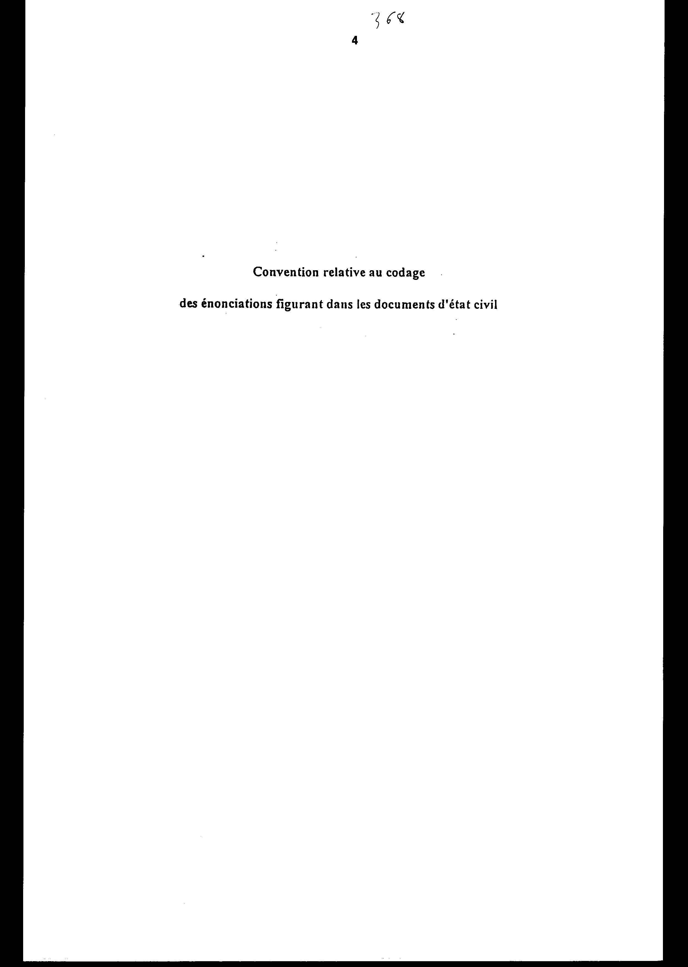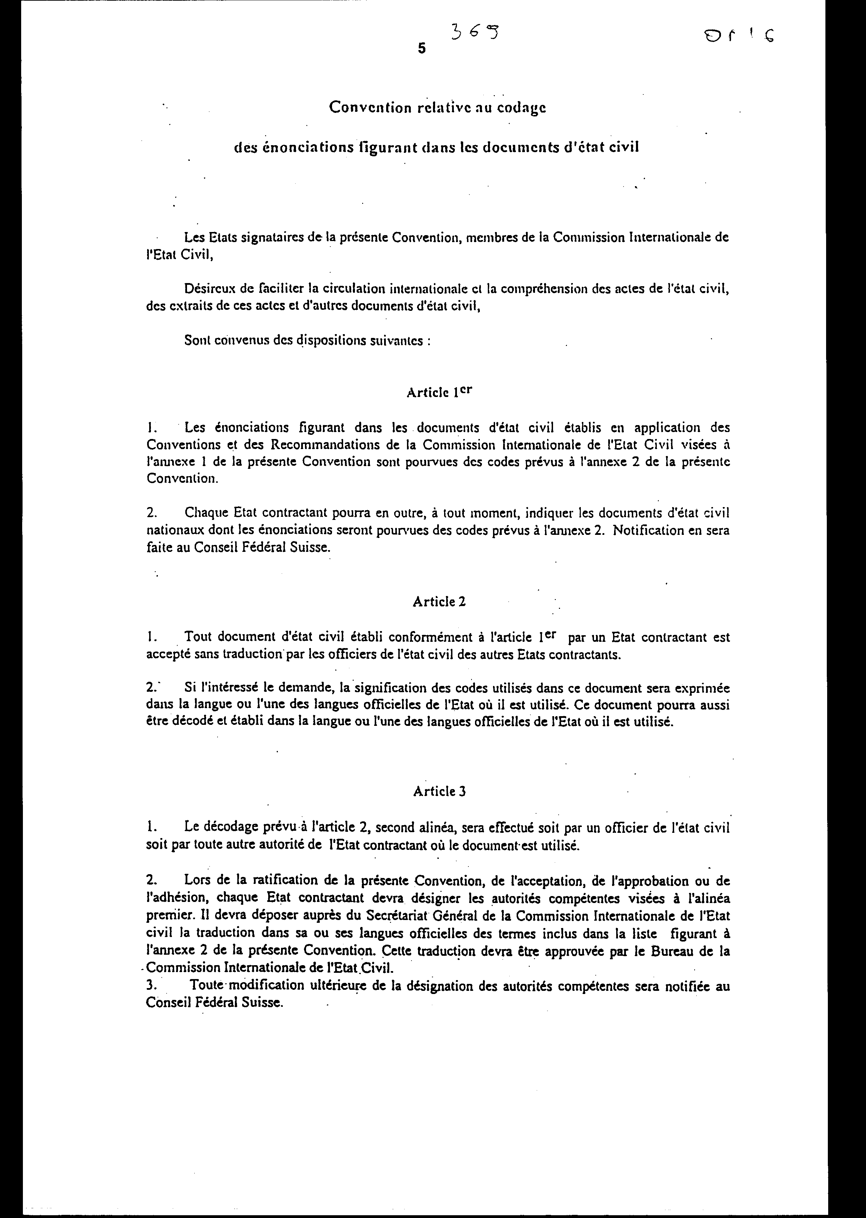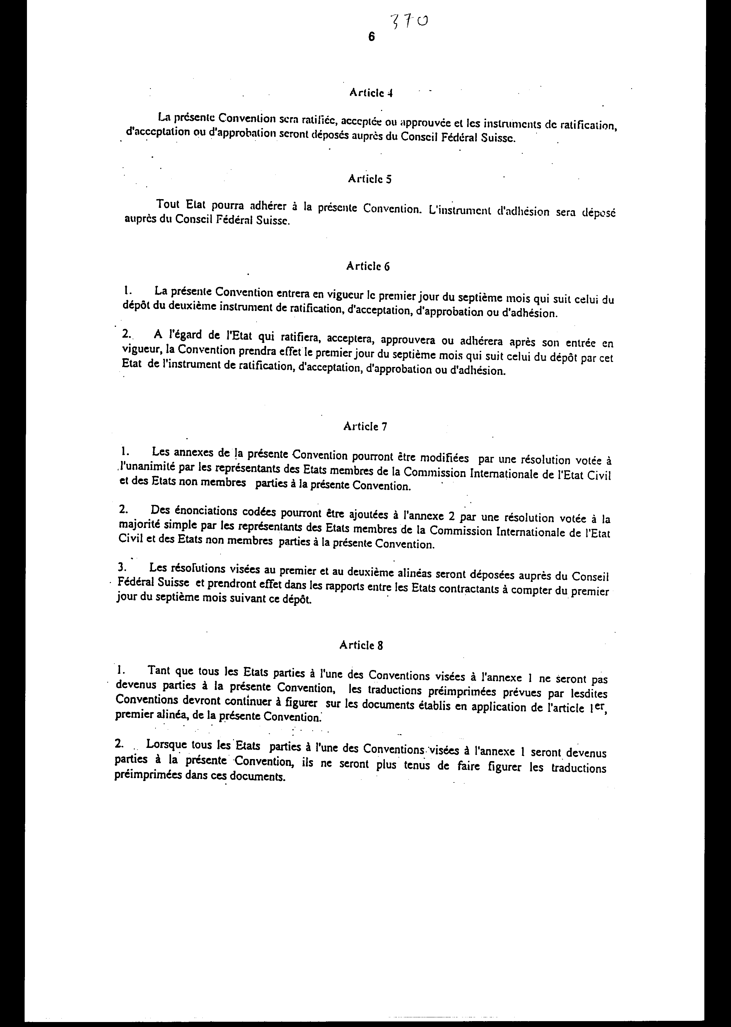
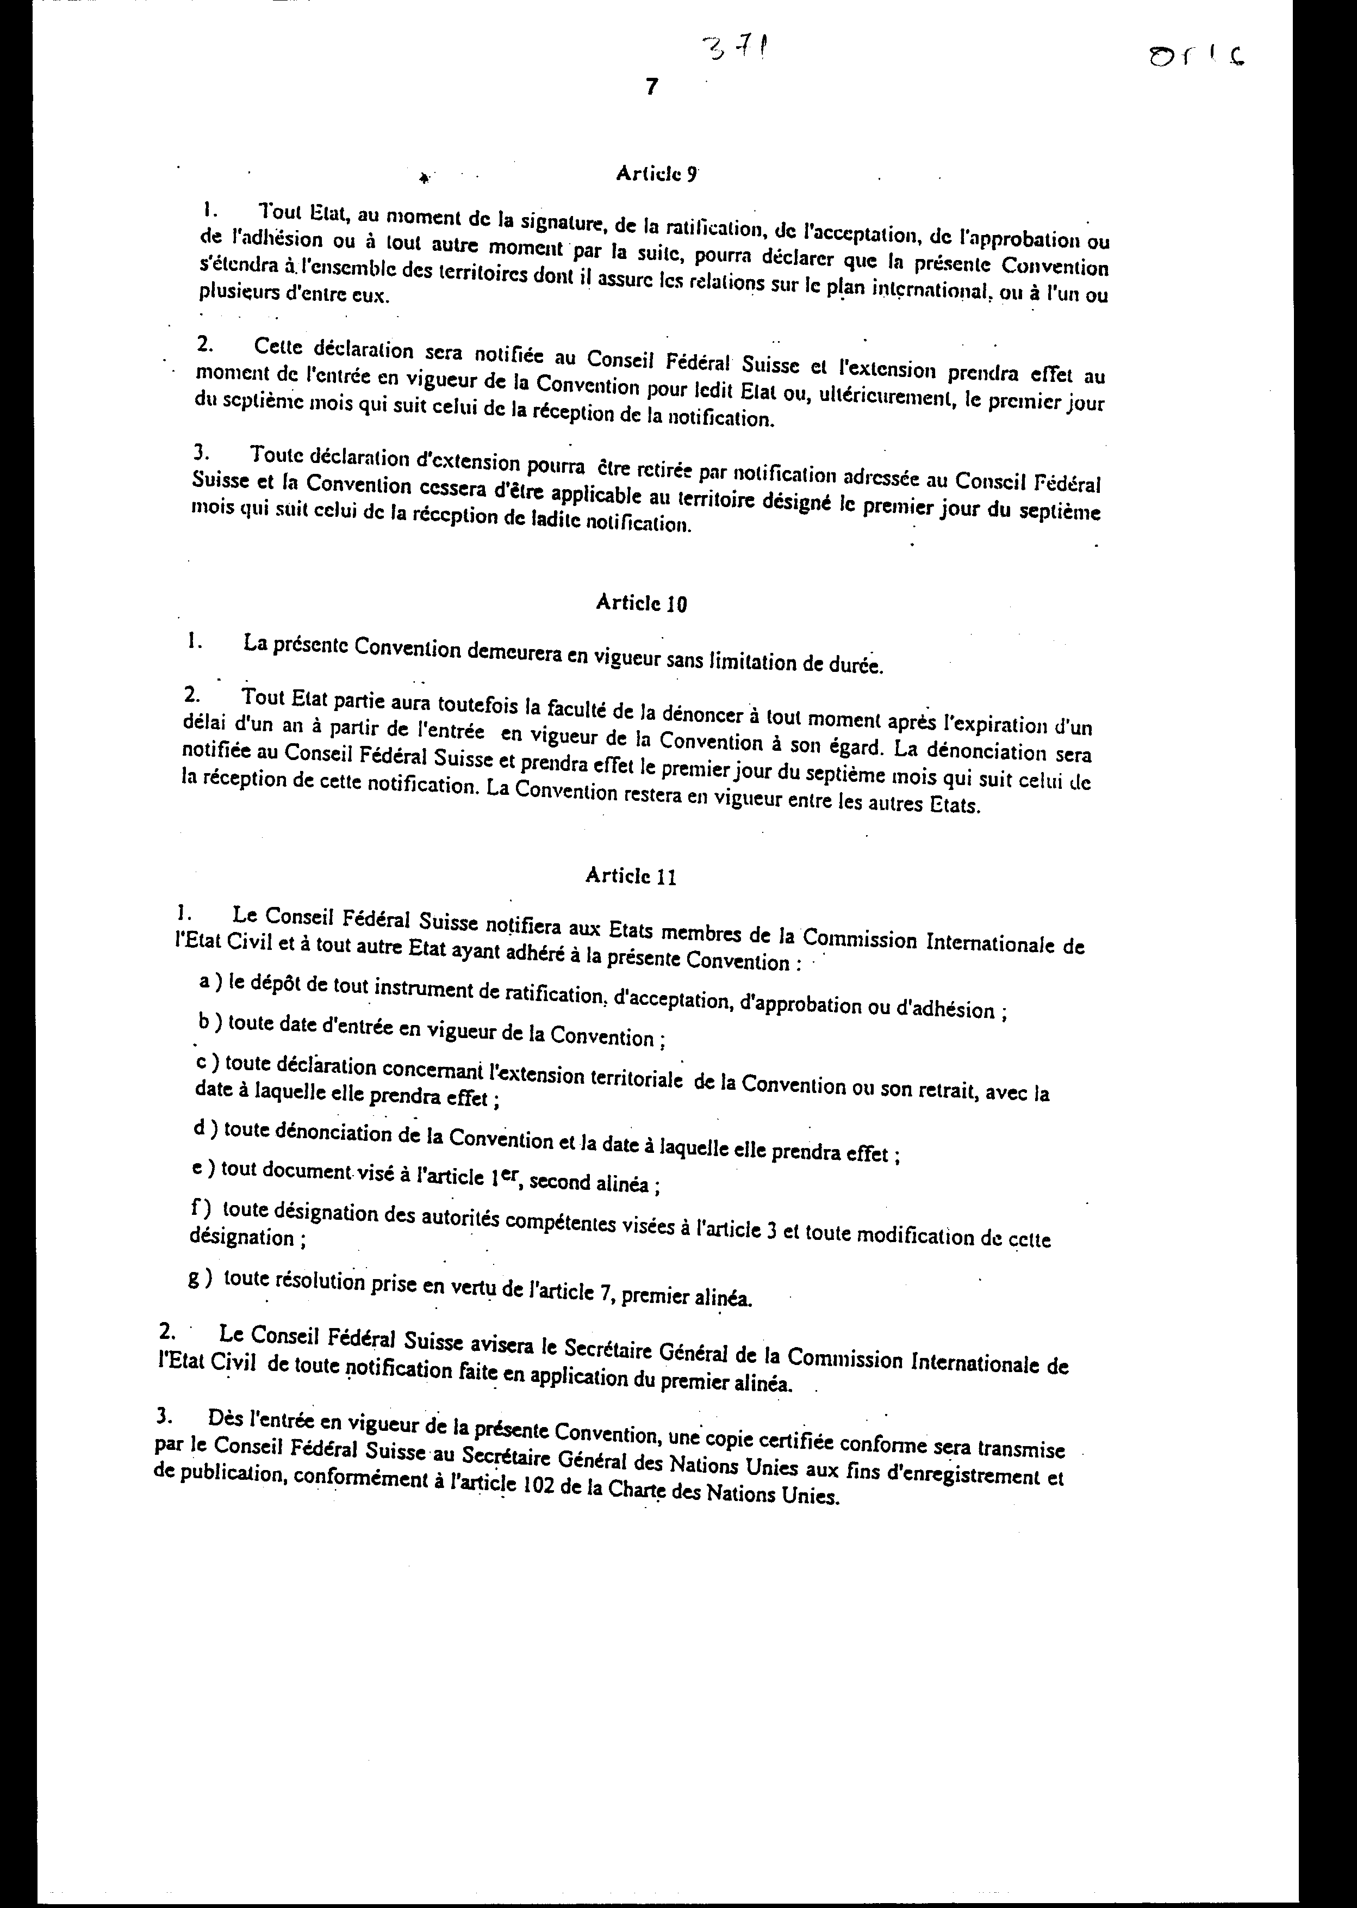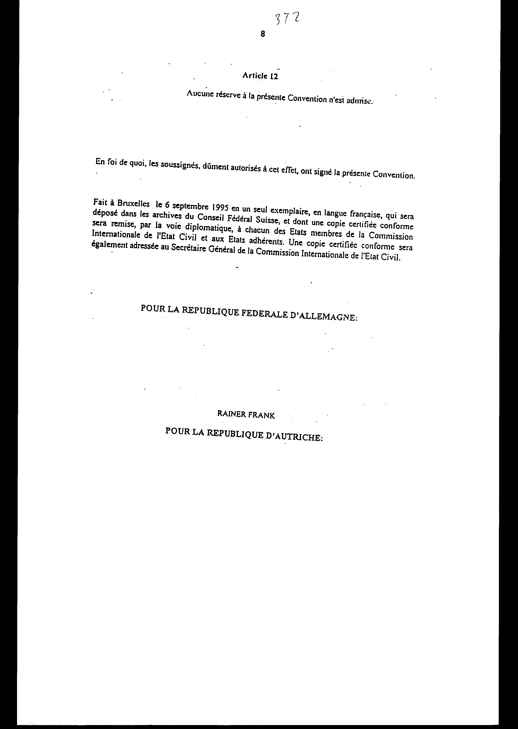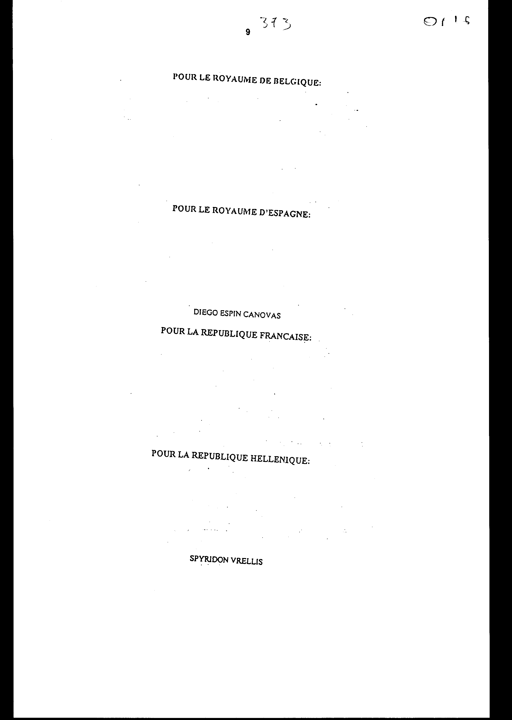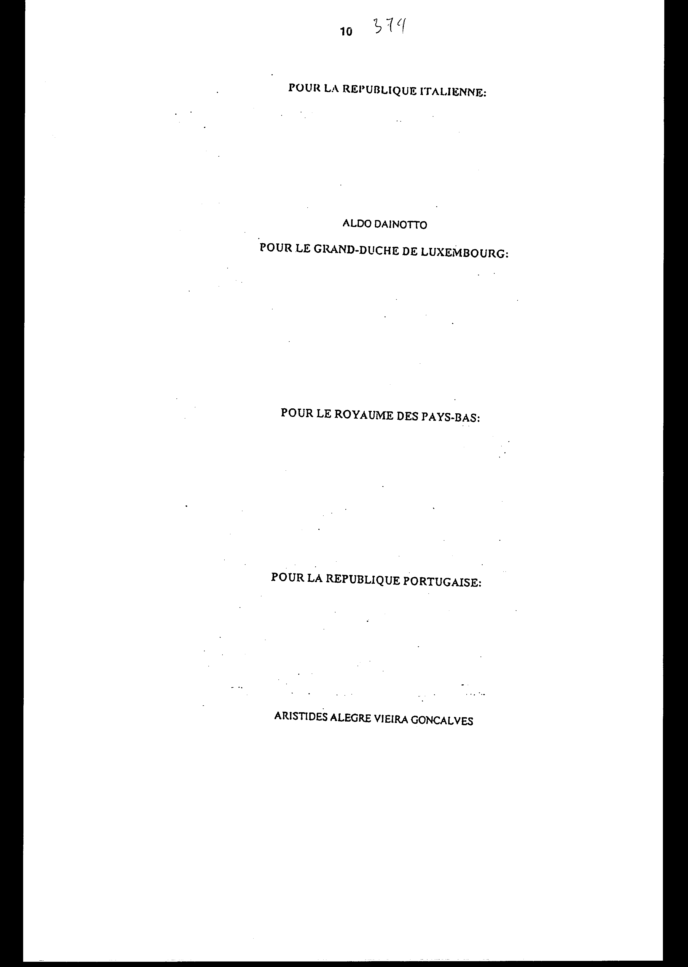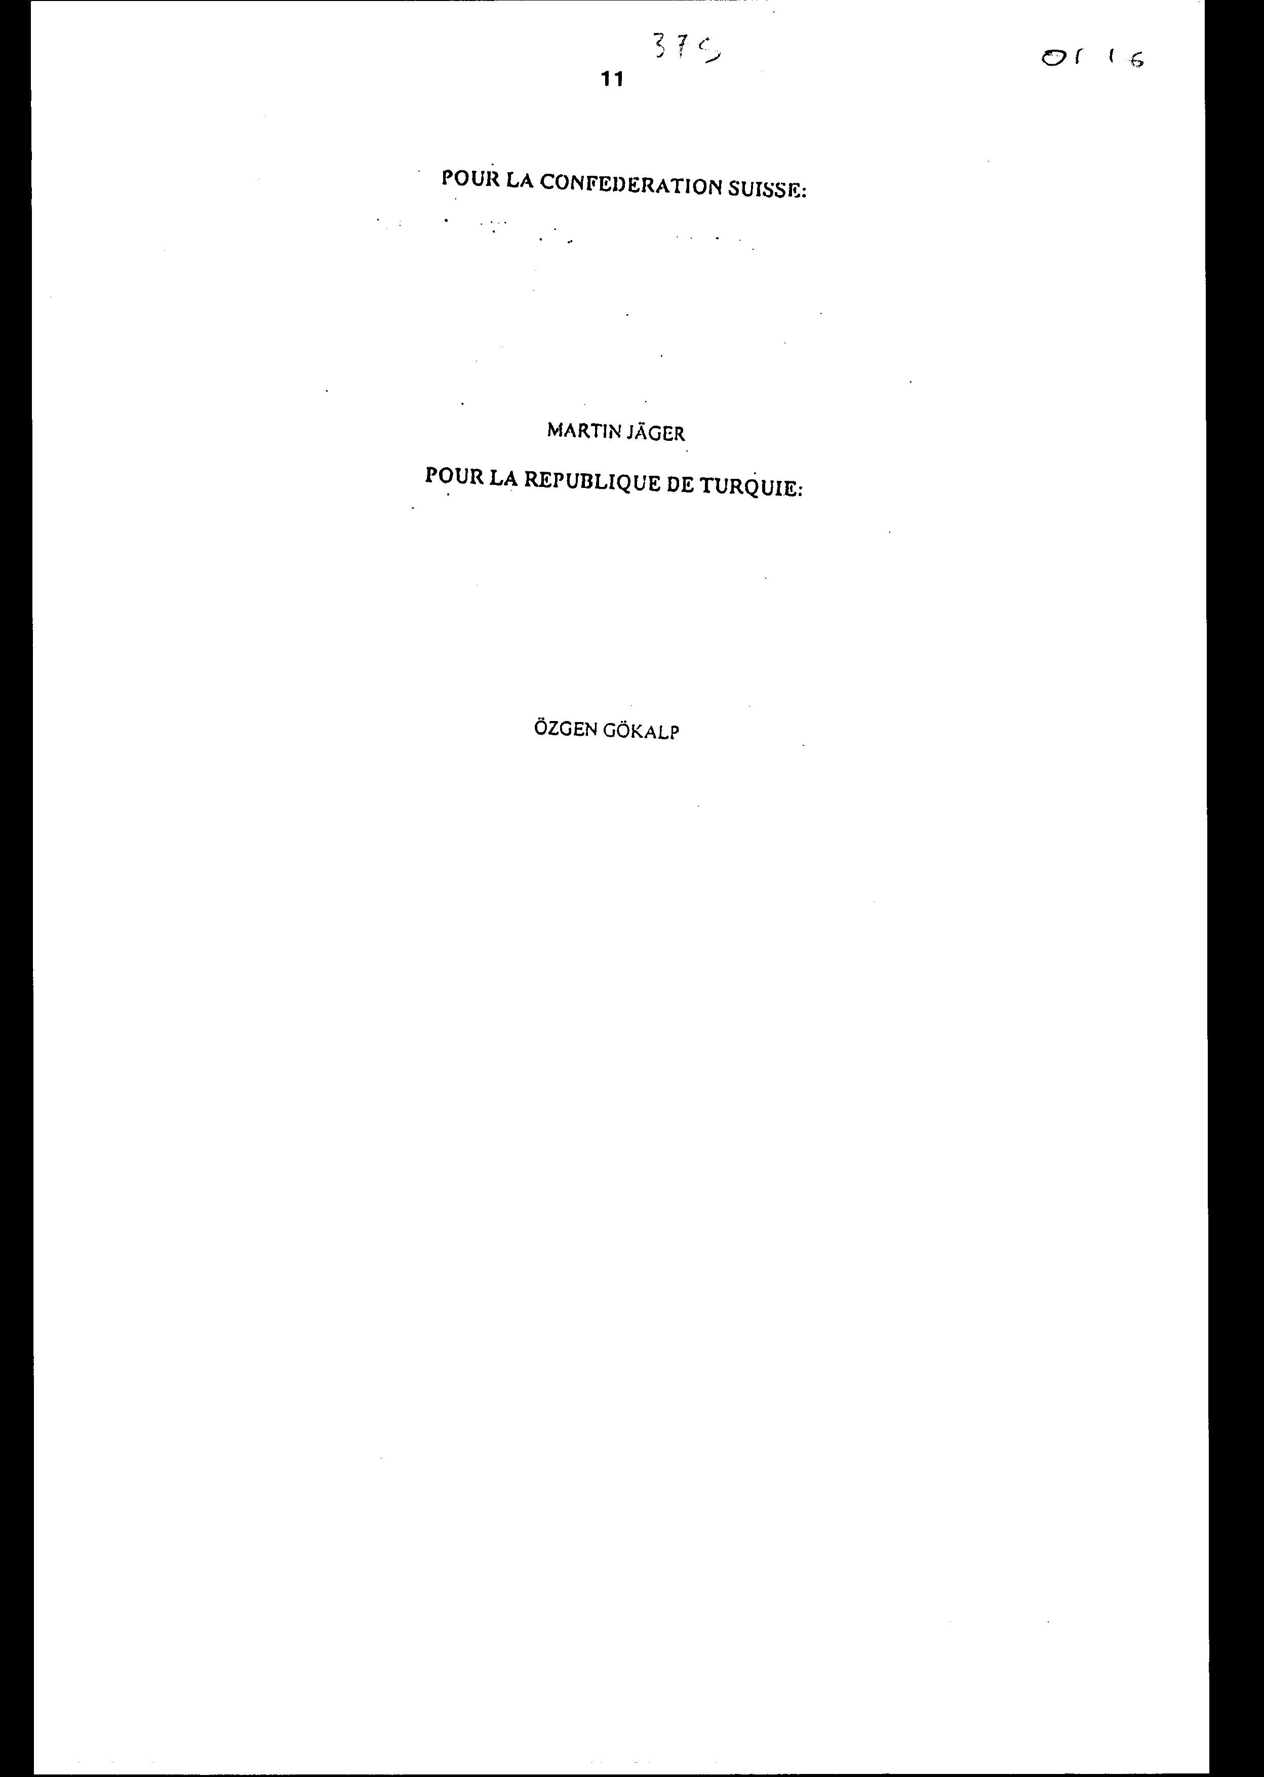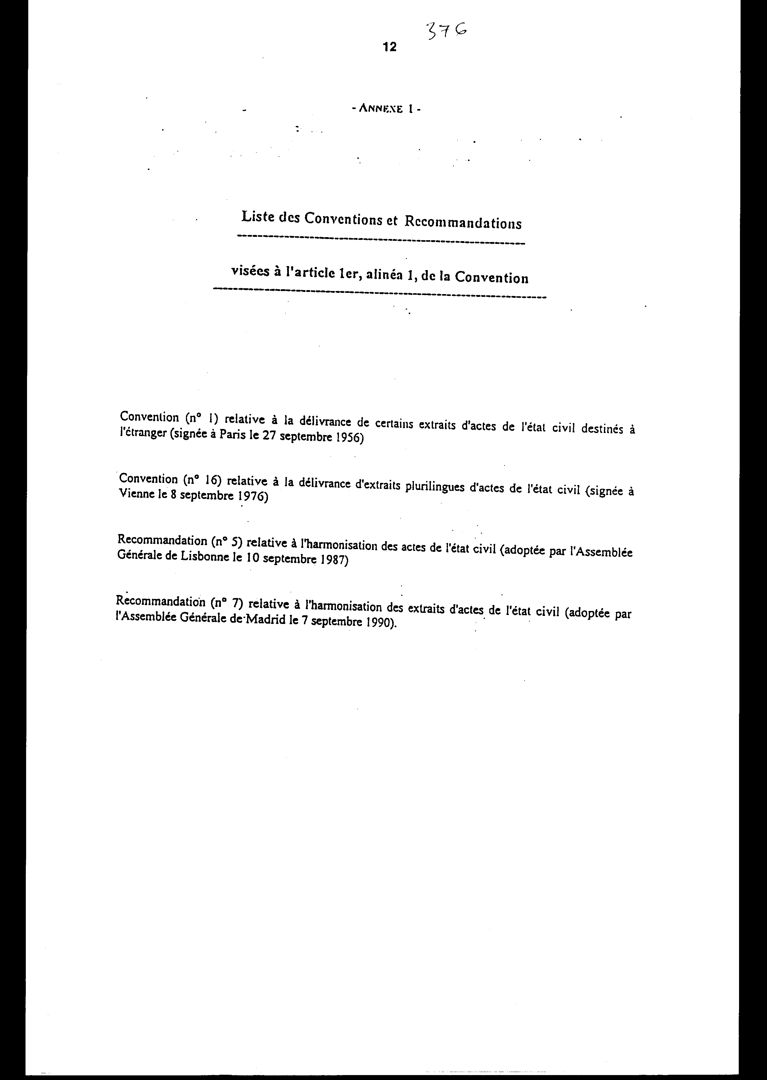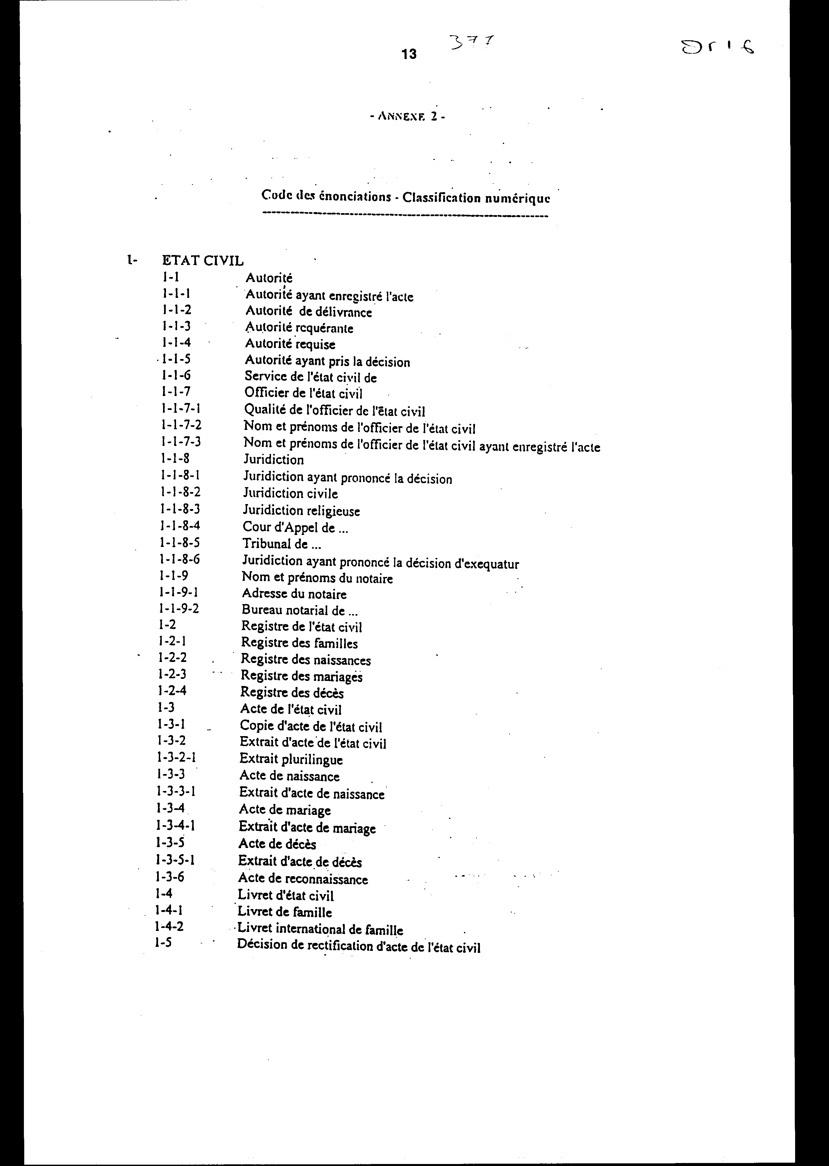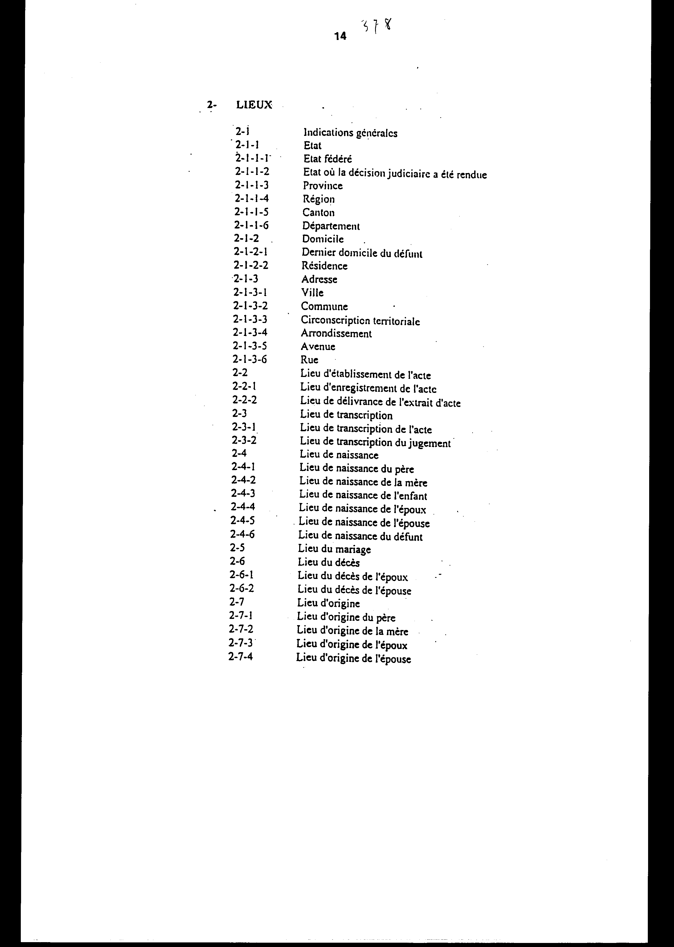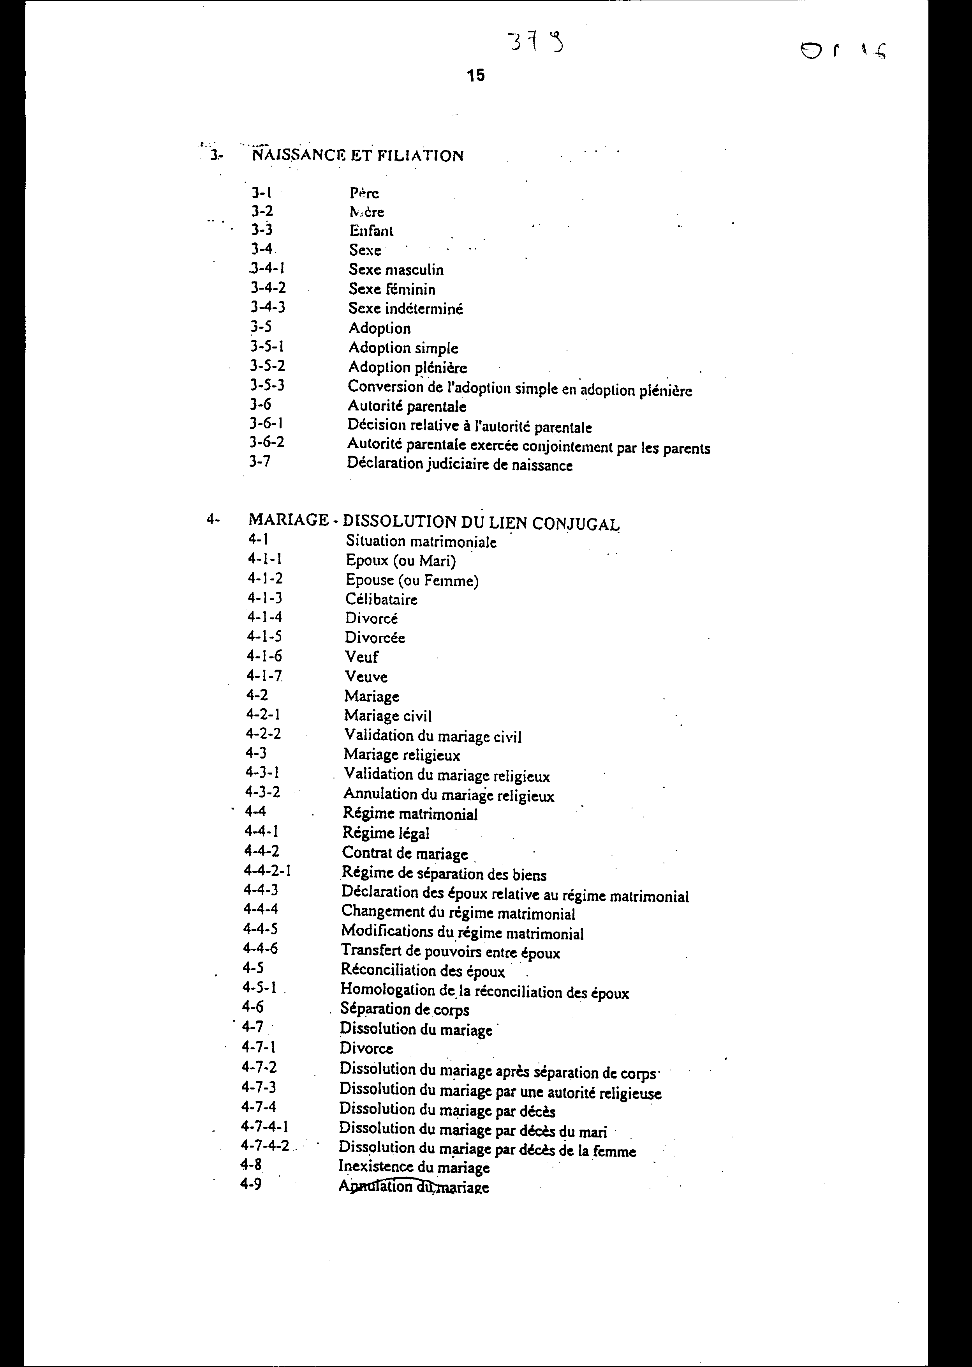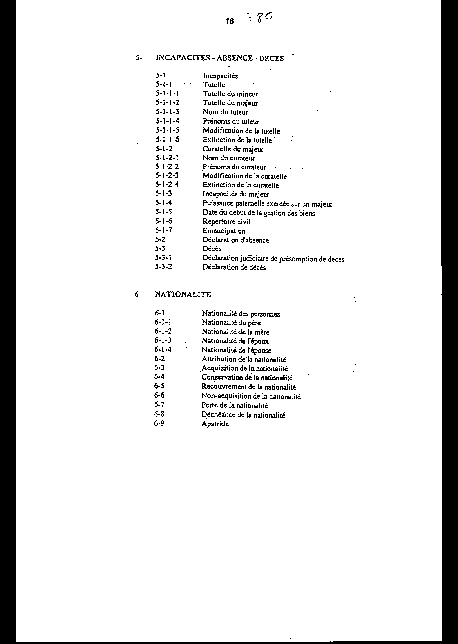
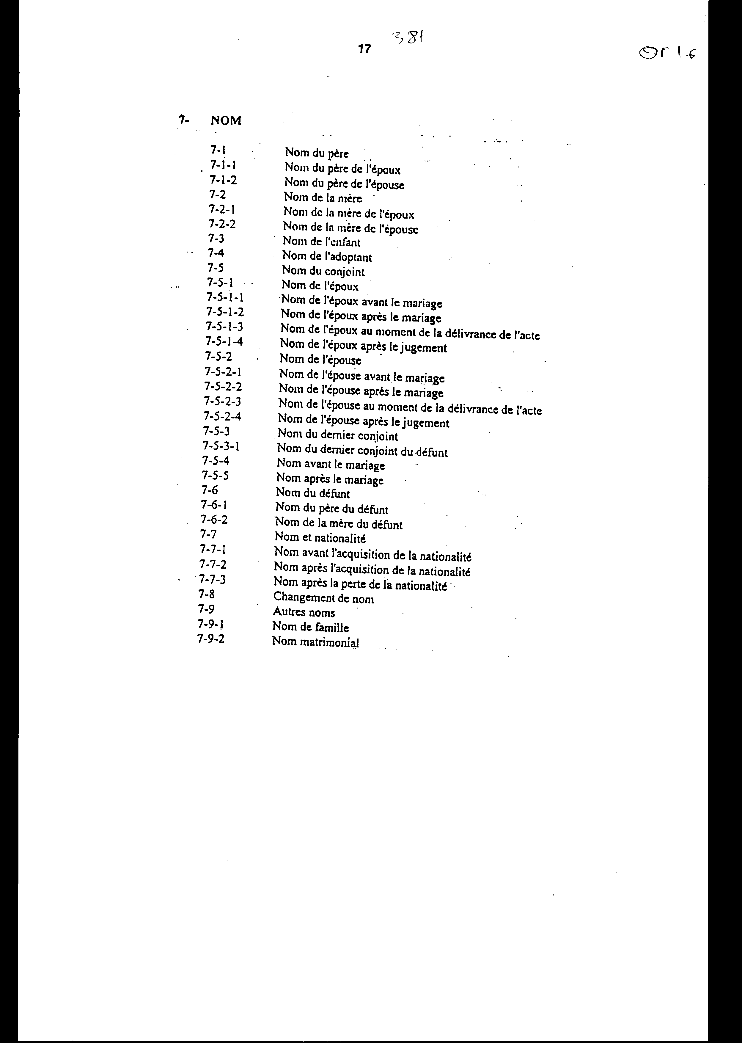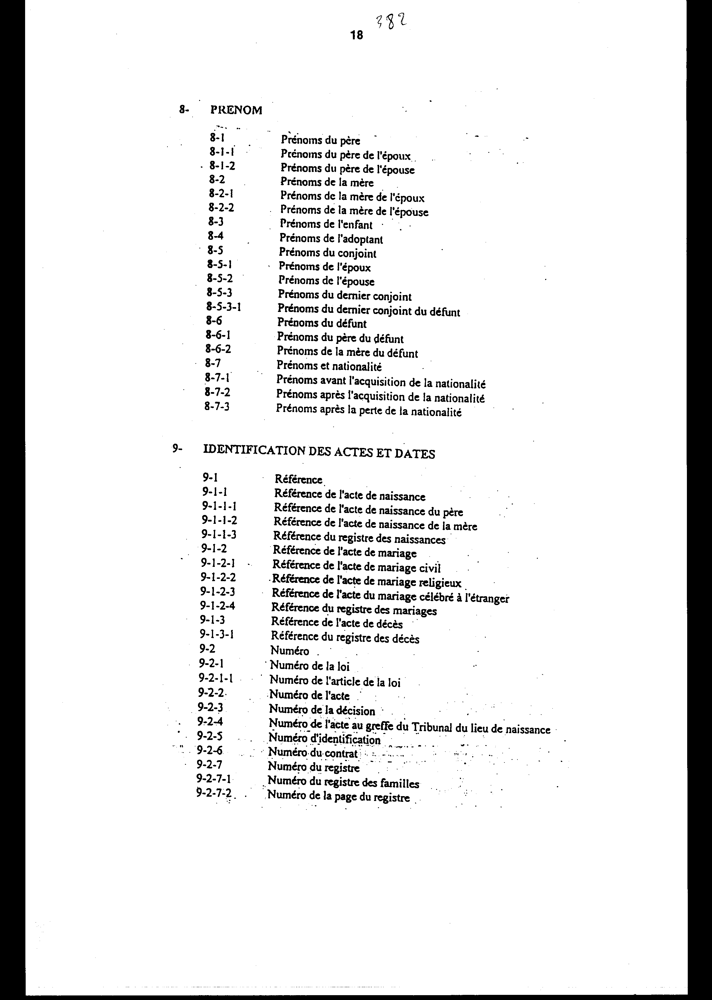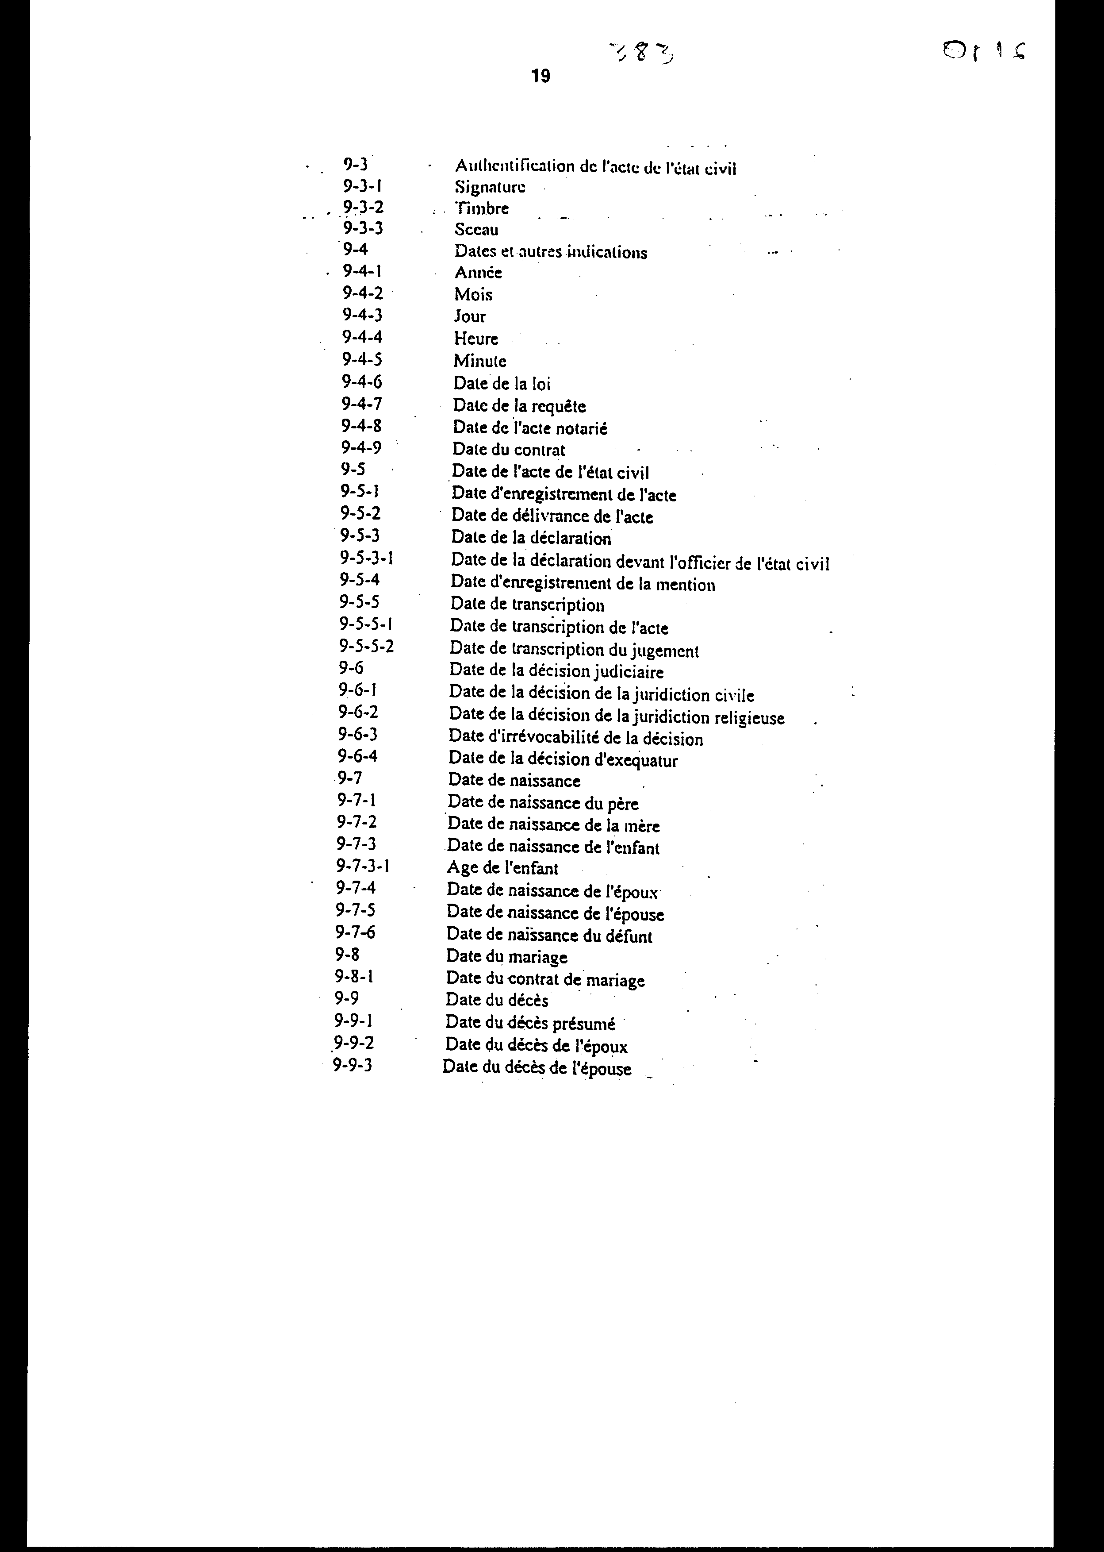
ΣΥΜΒΑΣΗ ΣΧΕΤΙΚΗ ΜΕ ΤΗΝ ΚΩΔΙΚΗ ΑΠΟΔΟΣΗ
ΤΩΝ ΕΓΓΡΑΦΩΝ ΠΟΥ ΕΜΦΑΝΙΖΟΝΤΑΙ
ΣΕ ΛΗΞΙΑΡΧΙΚΑ ΕΓΓΡΑΦΑ
Τα Κράτη που υπογράφουν την παρούσα Σύμβαση, μέλη της Διεθνούς Επιτροπής Προσωπικής Κατάστασης,

ΣΤΗΝ ΕΠΙΘΥΜΙΑ ΤΟΥΣ ΝΑ ΔΙΕΥΚΟΛΥΝΟΥΝ τη διεθνή διακίνηση και κατανόηση των ληξιαρχικών πράξεων, των αποσπασμάτων των πράξεων αυτών και άλλων ληξιαρχικών εγγράφων,

ΣΥΝΑΠΟΦΑΣΙΣΑΝ τις ακόλουθες διατάξεις:

Άρθρο πρώτο
1. Οι εγγραφές που εμφανίζονται στα ληξιαρχικά έγγραφα και έχουν συνταχθεί κατ' εφαρμογή των Συμβάσεων και των Συστάσεων της Διεθνούς Επιτροπής Προσωπικής Κατάστασης που αναφέρονται στο Παράρτημα 1 της παρούσας Σύμβασης είναι εφοδιασμένες με τους κωδικούς αριθμούς που προβλέπονται στο Παράρτημα 2 της παρούσας Σύμβασης.
2. Κάθε Συμβαλλόμενο Κράτος θα μπορεί επιπλέον, σε κάθε στιγμή, να υποδείξει τα εθνικά ληξιαρχικά έγγραφα των οποίων οι εγγραφές θα είναι εφοδιασμένες με τους κωδικούς αριθμούς που προβλέπονται στο Παράρτημα 2. Η υπόδειξη θα γνωστοποιείται στο Ελβετικό Ομοσπονδιακό Συμβούλιο.

Άρθρο 2
1. Κάθε ληξιαρχικό έγγραφο που έχει συνταχθεί σύμφωνα με το άρθρο πρώτο από ένα Συμβαλλόμενο Κράτος γίνεται δεκτό χωρίς μετάφραση από τα όργανα του ληξιαρχείου των άλλων Συμβαλλόμενων Κρατών.
2. Εάν ο ενδιαφερόμενος το ζητήσει, η έννοια των κωδικών αριθμών που χρησιμοποιούνται σε αυτό το ληξιαρχικό έγγραφο θα διατυπώνεται στην επίσημη ή σε μια από τις επίσημες γλώσσες του Κράτους όπου χρησιμοποιείται. Αυτό το ληξιαρχικό έγγραφο μπορεί επίσης να αποκωδικοποιηθεί και να συνταχθεί στην επίσημη ή σε μια από τις επίσημες γλώσσες του Κράτους όπου χρησιμοποιείται.

Άρθρο 3
1. Η αποκωδικοποίηση που προβλέπεται στο άρθρο 2, δεύτερη παράγραφος, θα γίνει είτε από όργανο του ληξιαρχείου είτε από κάποιαν άλλη Αρχή του Συμβαλλόμενου Κράτους όπου το έγγραφο χρησιμοποιείται.
2. Κατά την κύρωση της παρούσας Σύμβασης, την αποδοχή, την έγκριση ή την προσχώρηση κάθε Συμβαλλόμενου Κράτους θα οφείλει να υποδείξει τις αρμόδιες Αρχές στις οποίες αναφέρεται η πρώτη παράγραφος. Θα οφείλει να καταθέσει στη Γενική Γραμματεία της Διεθνούς Επιτροπής Προσωπικής Κατάστασης τη μετάφραση στη ή στις επίσημες γλώσσες του, των όρων που περιέχονται στον κατάλογο του Παραρτήματος 2 της παρούσας Σύμβασης. Η μετάφραση αυτή θα πρέπει να εγκριθεί από το Γραφείο της Διεθνούς Επιτροπής Προσωπικής Κατάστασης.
3. Κάθε μεταγενέστερη τροποποίηση στην υπόδειξη των αρμόδιων Αρχών θα γνωστοποιείται στο Ελβετικό Ομοσπονδιακό Συμβούλιο.

Άρθρο 4
Η παρούσα Σύμβαση θα κυρωθεί, θα γίνει αποδεκτή θα εγκριθεί και τα έγγραφα της κύρωσης, της αποδοχής ή της έγκρισης θα κατατεθούν στο Ελβετικό Ομοσπονδιακό Συμβούλιο.

Άρθρο 5
Κάθε Κράτος θα μπορεί να προσχωρήσει στην παρούσα Σύμβαση. Το έγγραφο προσχώρησης θα κατατεθεί στο Ελβετικό Ομοσπονδιακό Συμβούλιο.

Άρθρο 6
1. Η παρούσα Σύμβαση θα τεθεί σε ισχύ την πρώτη ημέρα του έβδομου μήνα που ακολουθεί το μήνα της κατάθεσης του δευτέρου εγγράφου κύρωσης, αποδοχής, έγκρισης ή προσχώρησης.
2. Για το Κράτος που θα κυρώσει, θα αποδεχθεί, θα εγκρίνει ή θα προσχωρήσει μετά την έναρξη ισχύος της, η Σύμβαση θα αποκτήσει ενέργεια, την πρώτη ημέρα του έβδομου μήνα που ακολουθεί το μήνα της κατάθεσης από το Κράτος αυτό του εγγράφου κύρωσης, αποδοχής, έγκρισης ή προσχώρησης.

Άρθρο 7
1. Τα Παραρτήματα της παρούσας Σύμβασης θα μπορούν να τροποποιούνται με παμψηφεί απόφαση των αντιπροσώπων των Κρατών-Μελών της Διεθνούς Επιτροπής Προσωπικής Κατάστασης και των Κρατών που δεν είναι μέλη αλλά μετέχουν στην παρούσα Σύμβαση.
2. Εγγραφές με κωδική απόδοση θα μπορούν να προστεθούν στο Παράρτημα 2 με απόφαση ψηφισμένη από την απλή πλειοψηφία των αντιπροσώπων των Κρατών-Μελών της Διεθνούς Επιτροπής Προσωπικής Κατάστασης και των Κρατών που δεν είναι μέλη αλλά μετέχουν στην παρούσα Σύμβαση.
3. Οι αποφάσεις που αναφέρονται στην πρώτη και τη δεύτερη παράγραφο θα κατατίθενται στο Ελβετικό Ομοσπονδιακό Συμβούλιο και θα αποκτούν ενέργεια στις σχέσεις μεταξύ των Συμβαλλόμενων Κρατών από την πρώτη ημέρα του έβδομου μήνα που ακολουθεί την κατάθεση αυτή.

Άρθρο 8
1. Εφόσον όλα τα Κράτη που μετέχουν σε μία από τις Συμβάσεις που αναφέρονται στο Παράρτημα 1 δεν θα μετέχουν στην παρούσα Σύμβαση, οι προεκτυπωμένες μεταφράσεις που προβλέπονται από τις Συμβάσεις αυτές θα πρέπει να εξακολουθούν να εμφανίζονται στα έγγραφα που έχουν συνταχθεί κατ' εφαρμογή του πρώτου άρθρου της παρούσας Σύμβασης.
2. Όταν όλα τα Κράτη που μετέχουν σε μια από τις Συμβάσεις που αναφέρονται στο Παράρτημα 1 θα μετέχουν στην παρούσα Σύμβαση, δεν θα είναι πια υποχρεωμένα να εμφανίζουν τις προεκτυπωμένες μεταφράσεις στα έγγραφα αυτά.

Άρθρο 9
1. Κάθε Κράτος, κατά τη στιγμή της υπογραφής, της κύρωσης, της αποδοχής, της έγκρισης ή της προσχώρησης ή κατά οποιαδήποτε άλλη στιγμή κατόπιν, θα μπορεί να δηλώνει ότι η παρούσα Σύμβαση θα εκτείνεται στο σύνολο των εδαφών των οποίων χειρίζεται τις σχέσεις στο διεθνές επίπεδο ή σε ένα ή σε περισσότερα από τα εδάφη αυτά.
2. Η δήλωση αυτή θα γνωστοποιείται στο Ελβετικό Ομοσπονδιακό Συμβούλιο και θα αποκτά ενέργεια τη στιγμή της έναρξης ισχύος της Σύμβασης για το Κράτος αυτό ή, κατόπιν, την πρώτη ημέρα του έβδομου μήνα που ακολουθεί το μήνα της λήψης της γνωστοποίησης.
3. Κάθε δήλωση επέκτασης θα μπορεί να αποσύρεται με γνωστοποίηση προς το Ελβετικό Ομοσπονδιακό Συμβούλιο και η Σύμβαση θα παύει να εφαρμόζεται στο έδαφος που υποδεικνύεται την πρώτη ημέρα του έβδομου μήνα που ακολουθεί το μήνα της λήψης αυτής της γνωστοποίησης.

Άρθρο 10
1. Η παρούσα Σύμβαση θα διατηρηθεί σε ισχύ χωρίς περιορισμό διάρκειας.
2. Κάθε Κράτος που μετέχει θα έχει πάντως τη δυνατότητα να την καταγγείλει σε κάθε στιγμή μετά την εκπνοή προθεσμίας ενός έτους από την έναρξη της ισχύος της Σύμβασης απέναντί του. Η καταγγελία θα γνωστοποιηθεί στο Ελβετικό Ομοσπονδιακό Συμβούλιο και θα αποκτήσει ενέργεια την πρώτη ημέρα του έβδομου μήνα που ακολουθεί το μήνα της λήψης της γνωστοποίησης αυτής. Η Σύμβαση θα μείνει σε ισχύ μεταξύ των άλλων Κρατών.

Άρθρο 11
1. Το Ελβετικό Ομοσπονδιακό Συμβούλιο θα γνωστοποιεί στα Κράτη-Μέλη της Διεθνούς Επιτροπής Προσωπικής Κατάστασης και σε κάθε άλλο Κράτος που έχει προσχωρήσει στην παρούσα Σύμβαση:
α) την κατάθεση κάθε εγγράφου κύρωσης, αποδοχής, έγκρισης ή προσχώρησης.
β) κάθε ημερομηνία έναρξης ισχύος της Σύμβασης.
γ) κάθε δήλωση σχετική με την εδαφική επέκταση της Σύμβασης ή την απόσυρσή της, με την ημερομηνία κατά την οποία αυτή θα αποκτήσει ενέργεια.
δ)Κάθε καταγγελία της Σύμβασης και την ημερομηνία κατά την οποία αυτή θα αποκτήσει ενέργεια.
ε) κάθε έγγραφο αναφερόμενο στο πρώτο άρθρο, δεύτερη παράγραφος.
στ) κάθε υπόδειξη των αρμόδιων Αρχών των αναφερομένων στο άρθρο 3 και κάθε τροποποίηση αυτής της υπόδειξης.
ζ) κάθε απόφαση που πάρθηκε κατά το άρθρο 7, πρώτη παράγραφος.
2. Το Ελβετικό Ομοσπονδιακό Συμβούλιο θα ειδοποιεί το Γενικό Γραμματέα της Διεθνούς Επιτροπής Προσωπικής Κατάστασης για κάθε γνωστοποίηση που θα γίνεται κατ' εφαρμογή της πρώτης παραγράφου.
3. Από την έναρξη ισχύος της παρούσας Σύμβασης, ένα επικυρωμένο ακριβές αντίγραφο θα διαβιβασθεί από το Ελβετικό Ομοσπονδιακό Συμβούλιο στο Γενικό Γραμματέα των Ηνωμένων Εθνών για να καταχωρηθεί και δημοσιευθεί, σύμφωνα με το άρθρο 102 της Χάρτας των Ηνωμένων Εθνών.

Άρθρο 12
Καμιά επιφύλαξη στην παρούσα Σύμβαση δεν είναι δεκτή.
Εις πίστωση των οποίων, οι υπογράφοντες, κανονικά εξουσιοδοτημένοι για το σκοπό αυτόν, υπέγραψαν την παρούσα Σύμβαση.
Έγινε στις Βρυξέλλες στις 6 Σεπτεμβρίου 1995 σε ένα μόνο αντίτυπο, στη γαλλική γλώσσα, που θα κατατεθεί στα αρχεία του Ελβετικού Ομοσπονδιακού Συμβουλίου και του οποίου ακριβές επικυρωμένο αντίγραφο θα διαβιβασθεί, με τη διπλωματική οδό, σε καθένα από τα Κράτη-Μέλη της Διεθνούς Επιτροπής Προσωπικής Κατάστασης και στα προσχωρούντα Κράτη.
Ακριβές επικυρωμένο αντίγραφο θα διαβιβασθεί επίσης στο Γενικό Γραμματέα της Διεθνούς Επιτροπής Προσωπικής Κατάστασης.
ΓΙΑ ΤΗΝ ΟΜΟΣΠΟΝΔΙΑΚΗ ΔΗΜΟΚΡΑΤΙΑΣ ΤΗΣ ΓΕΡΜΑΝΙΑΣ Rainer Franκ
ΓΙA ΤΗΝ AΥΣΤΡΙAΚΗ ΔΗΜΟΚΡAΤΙA
ΓΙA ΤΟ ΒAΣΙΛΕΙΟ ΤΟΥ ΒΕΛΓΙΟΥ
ΓΙA ΤΟ ΒAΣΙΛΕΙΟ ΤΗΣ ΙΣΠAΝΙAΣ Diegο Εspin Canονas
ΓΙA ΤΗΝ ΕΛΛΗΝΙΚΗ ΔΗΜΟΚΡAΤΙA Σπυρίδων Βρέλλης
ΓΙA ΤΗΝ ΙΤAΛΙΚΗ ΔΗΜΟΚΡAΤΙA Aldο Dainοttο
ΓΙA ΤΟ ΒAΣΙΛΕΙΟ ΤΩΝ ΚAΤΩ ΧΩΡΩΝ
ΓΙA ΤΗΝ ΠΟΡΤΟΓAΛΙΚΗ ΔΗΜΟΚΡAΤΙA Aristides Alegre Vieira Gοncalνes
ΓΙA ΤΗΝ ΕΛΒΕΤΙΚΗ ΟΜΟΣΠΟΝΔΙA Μartin Jager
ΓΙA ΤΗ ΔΗΜΟΚΡAΤΙA ΤΗΣ ΤΟΥΡΚΙAΣ Ozgen Gokalp

ΠΑΡΑΡΤΗMΑ 1
Πίνακας των Συμβάσεων και Συστάσεων που αναφέρονται στο άρθρο 1 παράγραφος 1 της Σύμβασης
Σύμβαση (αριθ. 1) σχετική με την έκδοση ορισμένων αποσπασμάτων ληξιαρχικών πράξεων προορισμένων για το εξωτερικό (που έχει υπογραφεί στο Παρίσι στις 27 Σεπτεμβρίου 1956).
Σύμβαση (αριθ. 16) σχετική με την έκδοση πολύγλωσσων αποσπασμάτων ληξιαρχικών πράξεων (που έχει υπογραφεί στη Βιέννη στις 8 Σεπτεμβρίου 1976).
Σύσταση (αριθ. 5) σχετική με την εναρμόνιση των ληξιαρχικών πράξεων (δεκτή από τη Γενική Συνέλευση της Λισσαβόνας στις 10 Σεπτεμβρίου 1987).
Σύσταση (αριθ. 7) σχετική με την εναρμόνιση των αποσπασμάτων ληξιαρχικών πράξεων (δεκτή από τη Γενική Συνέλευση της Mαδρίτης στις 7 Σεπτεμβρίου 1990).

ΠΑΡΑΡΤΗΜΑ 2
Κώδικας εγγραφών- Αριθμητική κατάταξη

Ι. ΠΡΟΣΩΠΙΚΗ ΚΑΤΑΣΤΑΣΗ
1.1. Aρχή
1.1.1. Αρχή που καταχώρησε την πράξη
1.1.2. Αρχή που εξέδωσε την πράξη
1.1.3. Αρχή που απευθύνει την αίτηση
1.1.4. Αρχή προς την οποία απευθύνεται η αίτηση
1.1.5. Αρχή που έλαβε την απόφαση
1.1.6. Ληξιαρχείο
1.1.7. Ληξίαρχος
1.1.7.1. Ιδιότητα του ληξιάρχου
1.1.7.2. Επώνυμο και όνομα του ληξιάρχου
1.1.7.3. Επώνυμο και όνομα του ληξιάρχου που καταχώρησε την πράξη
1.1.8. Δικαστήριο
1.1.8.1. Δικαστήριο που εξέδωσε την απόφαση
1.1.8.2. Πολιτικά δικαστήρια
1.1.8.3. Εκκλησιαστικά δικαστήρια
1.1.8.4. Εφετείο.......
1.1.8.5. Πρωτοδικείο.........
1.1.8.6. Δικαστήριο που εξέδωσε την απόφαση περί εκτελεστότητας
1.1.9. Επώνυμο και όνομα συμβολαιογράφου
1.1.9.1. Διεύθυνση του συμβολαιογράφου
1.1.9.2. Συμβολαιογραφείο..........
1.2. Ληξιαρχικά βιβλία
1.2.1. Οικογενειακό μητρώο
1.2.2. Ληξιαρχικό βιβλίο γεννήσεων
1.2.3. Ληξιαρχικό βιβλίο γάμων
1.2.4. Ληξιαρχικό βιβλίο θανάτων
1.3. Ληξιαρχική πράξη
1.3.1. Αντίγραφο ληξιαρχικής πράξης
1.3.2. Απόσπασμα ληξιαρχικής πράξης
1.3.2.1. Απόσπασμα πολύγλωσσο
1.3.3. Ληξιαρχική πράξη γέννησης
1.3.3.1. Απόσπασμα ληξιαρχικής πράξης γέννησης
1.3.4. Ληξιαρχική πράξη γάμου
1.3.4.1. Απόσπασμα ληξιαρχικής πράξης γάμου
1.3.5. Ληξιαρχική πράξη θανάτου
1.3.5.1. Απόσπασμα ληξιαρχικής πράξης θανάτου
1.3.6. Ληξιαρχική πράξη αναγνώρισης
1.4. Ληξιαρχικό βιβλιάριο
1.4.1. Οικογενειακό βιβλιάριο
1.4.2. Διεθνές οικογενειακό βιβλιάριο
1.5. Απόφαση που διορθώνει τη ληξιαρχική πράξη.

2. ΤΟΠΟΙ
2.1. Γενικές ενδείξεις
2.1.1. Κράτος
2.1.1.1. Ομόσπονδο κράτος
2.1.1.2. Κράτος έκδοσης της δικαστικής απόφασης
2.1.1.3. Επαρχία
2.1.1.4. Περιφέρεια
2.1.1.5. Καντόνι
2.1.1.6. Νομός
2.1.2. Κατοικία
2.1.2.1.Τελευταία κατοικία του θανόντος
2.1.2.2. Διαμονή
2.1.3. Διεύθυνση
2.1.3.1. Πόλη
2.1.3.2. Δήμος ή Κοινότητα
2.1.3.3. Γεωγραφική περιοχή
2.1.3.4. Διαμέρισμα
2.1.3.5. Λεωφόρος
2.1.3.6. Οδός
2.2. Τόπος κατάρτισης της πράξης
2.2.1. Τόπος καταχώρισης της πράξης
2.2.2. Τόπος χορήγησης αποσπάσματος της πράξης
2.3. Τόπος εγγραφής/μεταγραφής
2.3.1. Τόπος εγγραφής/μεταγραφής της πράξης
2.3.2. Τόπος εγγραφής/μεταγραφής της απόφασης
2.4. Τόπος γέννησης
2.4.1. Τόπος γέννησης του πατέρα
2.4.2. Τόπος γέννησης της μητέρας
2.4.3. Τόπος γέννησης του παιδιού
2.4.4. Τόπος γέννησης του συζύγου
2.4.5. Τόπος γέννησης της συζύγου
2.4.6. Tόπος γέννησης του θανόντος
2.5. Τόπος του γάμου
2.6. Τόπος του θανάτου
2.6.1. Τόπος θανάτου του συζύγου
2.6.2. Τόπος θανάτου της συζύγου
2.7. Τόπος καταγωγής
2.7.1. Τόπος καταγωγής του πατέρα
2.7.2. Τόπος καταγωγής της μητέρας
2.7.3. Τόπος καταγωγής του συζύγου
2.7.4. Τόπος καταγωγής της συζύγου.

3. ΓΕΝΝΗΣΗ ΚΑΙ ΓΟΝΙΚΗ ΣΧΕΣΗ
3.1. Πατέρας
3.2. Μητέρα
3.3. Παιδί
3.4. Φύλο
3.4.1. Φύλο άρρεν
3.4.2. Φύλο θήλυ
3.4.3. Φύλο απροσδιόριστο
3.5. Υιοθεσία
3.5.1. Υιοθεσία ατελής
3.5.2. Υιοθεσία πλήρης
3.5.3. Μετατροπή της ατελούς υιοθεσίας σε πλήρη υιοθεσία
3.6. Γονική μέριμνα
3.6.1. Απόφαση σχετική με τη γονική μέριμνα
3.6.2. Από κοινού άσκηση της γονικής μέριμνας
3.7. Δικαστική δήλωση γέννησης.

4. ΓΑΜΟΣ - ΛΥΣΗ ΤΟΥ ΣΥΖΥΓΙΚΟΥ ΔΕΣΜΟΥ
4.1. Οικογενειακή κατάσταση
4.1.1. Σύζυγος (άντρας)
4.1.2. Σύζυγος (γυναίκα)
4.1.3. Άγαμος
4.1.4. Διαζευγμένος
4.1.5. Διαζευγμένη
4.1.6. Χήρος
4.1.7. Χήρα
4.2. Γάμος
4.2.1. Πολιτικός γάμος
4.2.2. Επικύρωση πολιτικού γάμου
4.3. Θρησκευτικός γάμος
4.3.1. Επικύρωση του θρησκευτικού γάμου
4.3.2. Ακύρωση του θρησκευτικού γάμου
4.4. Σύστημα περιουσιακών σχέσεων των συζύγων
4.4.1. Νόμιμο σύστημα
4.4.2. Γαμικό σύμφωνο
4.4.2.1.Σύστημα περιουσιακής αυτοτέλειας
4.4.3. Δήλωση των συζύγων σχετική με το σύστημα των περιουσιακών σχέσεων
4.4.4. Αλλαγή του συστήματος περιουσιακών σχέσεων
4.4.5. Μετατροπές του συστήματος περιουσιακών σχέσεων
4.4.6. Μεταβίβαση εξουσιών μεταξύ των συζύγων
4.5 Συμφιλίωση των συζύγων
4.5.1. Επικύρωση της συμφιλίωσης των συζύγων
4.6. Χωρισμός από τραπέζης και κοίτης
4.7. Λύση του γάμου
4.7.1. Διαζύγιο
4.7.2. Λύση του γάμου μετά το χωρισμό από τραπέζης και κοίτης
4.7.3. Λύση του γάμου από θρησκευτική αρχή
4.7.4. Λύση του γάμου με θάνατο
4.7.4.1.Λύση του γάμου με θάνατο του συζύγου
4.7.4.2.Λύση του γάμου με θάνατο της συζύγου
4.8. Ανυπόστατος γάμος
4.9. Ακύρωση του γάμου.

5. ΑΝΙΚΑΝΟΤΗΤΕΣ - ΑΦΑΝΕΙΑ - ΘΑΝΑΤΟΣ
5.1. Ανικανότητες
5.1.1. Επιτροπεία
5.1.1.1.Επιτροπεία ανηλίκου
5.1.1.2.Επιτροπεία ενηλίκου
5.1.1.3.Επώνυμο του επιτρόπου
5.1.1.4.Όνομα του επιτρόπου
5.1.1.5.Τροποποίηση της επιτροπείας
5.1.1.6.Παύση της επιτροπείας
5.1.2. Κηδεμονία ενηλίκου
5.1.2.1.Επώνυμο του κηδεμόνα
5.1.2.2.Όνομα του κηδεμόνα
5.1.2.3.Τροποποίηση της κηδεμονίας
5.1.2.4.Παύση της κηδεμονίας
5.1.3. Ανικανότητα του ενηλίκου
5.1.4. Πατρική εξουσία σε ενήλικο
5.1.5. Ημερομηνία έναρξης της διοίκησης της περιουσίας
5.1.6. Rerertoire ciνil
5.1.7. Χειραφεσία
5.2. Κήρυξη αφάνειας
5.3. Θάνατος
5.3.1. Δικαστική κήρυξη τεκμαιρόμενου θανάτου
5.3.2. Δήλωση του θανάτου.

6. ΙΘΑΓΕΝΕΙΑ
6.1. Ιθαγένεια των προσώπων
6.1.1. Ιθαγένεια του πατέρα
6.1.2. Ιθαγένεια της μητέρας
6.1.3. Ιθαγένεια του συζύγου
6.1.4. Ιθαγένεια της συζύγου
6.2. Χορήγηση της ιθαγένειας
6.3. Απόκτηση της ιθαγένειας
6.4. Διατήρηση της ιθαγένειας
6.5. Ανάκτηση της ιθαγένειας
6.6. Μη απόκτηση της ιθαγένειας
6.7. Απώλεια της ιθαγένειας
6.8. Έκπτωση από την ιθαγένεια
6.9. Άπατρις.

7. ΕΠΩΝΥΜΟ
7.1. Επώνυμο του πατέρα
7.1.1. Επώνυμο του πατέρα του συζύγου
7.1.2. Επώνυμο του πατέρα της συζύγου
7.2. Επώνυμο της μητέρας
7.2.1. Επώνυμο της μητέρας του συζύγου
7.2.2. Επώνυμο της μητέρας της συζύγου
7.3. Επώνυμο του παιδιού
7.4. Επώνυμο αυτού που υιοθετεί
7.5. Επώνυμο του συζύγου
7.5.1. Επώνυμο του συζύγου
7.5.1.1.Επώνυμο του συζύγου πριν από το γάμο
7.5.1.2.Επώνυμο του συζύγου μετά το γάμο
7.5.1.3.Επώνυμο του συζύγου τη στιγμή που εκδίδεται η πράξη
7.5.1.4.Επώνυμο του συζύγου μετά την απόφαση
7.5.2. Επώνυμο της συζύγου
7.5.2.1.Επώνυμο της συζύγου πριν από το γάμο
7.5.2.2.Επώνυμο της συζύγου μετά το γάμο
7.5.2.3.Επώνυμο της συζύγου τη στιγμή που εκδίδεται η πράξη
7.5.2.4.Επώνυμο της συζύγου μετά την απόφαση
7.5.3. Επώνυμο του τελευταίου συζύγου
7.5.3.1.Επώνυμο του τελευταίου συζύγου του θανόντος
7.5.4. Επώνυμο πριν από το γάμο
7.5.5. Επώνυμο μετά το γάμο
7.6. Επώνυμο του θανόντος
7.6.1. Επώνυμο του πατέρα του θανόντος
7.6.2. Επώνυμο της μητέρας του θανόντος
7.7. Επώνυμο και ιθαγένεια
7.7.1. Επώνυμο πριν από την απόκτηση της ιθαγένειας
7.7.2. Επώνυμο μετά την απόκτηση της ιθαγένειας
7.7.3. Επώνυμο μετά την απώλεια της ιθαγένειας
7.8. Αλλαγή του επωνύμου
7.9. Άλλα επώνυμα
7.9.1. Οικογενειακό επώνυμο
7.9.2. Συζυγικό επώνυμο.

8. ΟΝΟΜΑ
8. 1 . Όνομα του πατέρα
8.1.1. Όνομα του πατέρα του συζύγου
8.1.2. Όνομα του πατέρα της συζύγου
8.2. Όνομα της μητέρας
8.2.1. Όνομα της μητέρας του συζύγου
8.2.2. Όνομα της μητέρας της συζύγου
8.3. Όνομα του παιδιού
8.4. Όνομα αυτού που υιοθετεί
8.5. Όνομα του συζύγου
8.5.1. Όνομα του συζύγου
8.5.2. Όνομα της συζύγου
8.5.3. Όνομα του τελευταίου συζύγου
8.5.3.1.Όνομα του τελευταίου συζύγου του θανόντος
8.6. Όνομα του θανόντος
8.6.1. Όνομα του πατέρα του θανόντος
8.6.2. Όνομα της μητέρας του θανόντος
8.7. Όνομα και ιθαγένεια
8.7.1. Όνομα πριν από την απόκτηση της ιθαγένειας
8.7.2. Όνομα μετά την απόκτηση της ιθαγένειας
8.7.3. Όνομα μετά την απώλεια της ιθαγένειας.

9. ΑΝΑΓΝΩΡΙΣΗ ΤΩΝ ΠΡΑΞΕΩΝ ΚΑΙ ΗΜΕΡΟΜΗΝΙΕΣ
9.1. Αναφορά
9.1.1. Αναφορά της πράξης γέννησης
9.1.1.1.Αναφορά της πράξης γέννησης του πατέρα
9.1.1.2.Αναφορά της πράξης γέννησης της μητέρας
9.1.1.3.Αναφορά του ληξιαρχικού βιβλίου γεννήσεων
9.1.2. Αναφορά της πράξης του γάμου
9.1.2.1.Αναφορά της πράξης του πολιτικού γάμου
9.1.2.2.Αναφορά της πράξης του θρησκευτικού γάμου
9.1.2.3.Αναφορά της πράξης του γάμου που τελέσθηκε στο εξωτερικό
9.1.2.4.Αναφορά του ληξιαρχικού βιβλίου γάμων
9.1.3. Αναφορά της πράξης θανάτου
9.1.3.1.Αναφορά του ληξιαρχικού βιβλίου θανάτων
9.2. Αριθμός
9.2.1. Αριθμός του νόμου
9.2.1.1.Αριθμός του άρθρου του νόμου
9.2.2. Αριθμός της πράξης
9.2.3. Αριθμός της απόφασης
9.2.4. Αριθμός της πράξης στη γραμματεία του δικαστηρίου του τόπου γέννησης
9.2.5. Αριθμός της αναγνώρισης
9.2.6. Αριθμός του συμβολαίου
9.2.7. Αριθμός του ληξιαρχικού βιβλίου
9.2.7.1.Αριθμός του οικογενειακού μητρώου
9.2.7.2.Αριθμός της σελίδας του μητρώου
9.3. Επικύρωση της ληξιαρχικής πράξης
9.3.1. Υπογραφή
9.3.2. Χαρτόσημο
9.3.3. Σφραγίδα
9.4. Ημερομηνία και άλλες ενδείξεις
9.4.1. Έτος
9.4.2. Μήνας
9.4.3. Ημέρα
9.4.4. 'Ώρα
9.4.5. Λεπτό
9.4.6. Ημερομηνία του νόμου
9.4.7. Ημερομηνία της αίτησης
9.4.8. Ημερομηνία της συμβολαιογραφικής πράξης
9.4.9. Ημερομηνία της σύμβασης
9.5. Ημερομηνία της ληξιαρχικής πράξης
9.5.1. Ημερομηνία καταχώρισης της πράξης
9.5.2. Ημερομηνία χορήγησης της πράξης
9.5.3. Ημερομηνία της δήλωσης
9.5.3.1.Ημερομηνία της δήλωσης ενώπιον του ληξιάρχου
9.5.4. Ημερομηνία καταχώρισης της σημείωσης
9.5.5. Ημερομηνία εγγραφής
9.5.5.1.Ημερομηνία εγγραφής/μεταγραφής της πράξης
9.5.5.2.Ημερομηνία εγγραφής/μεταγραφής της απόφασης
9.6. Ημερομηνία της δικαστικής απόφασης
9.6.1. Ημερομηνία απόφασης του πολιτικού δικαστηρίου
9.6.2. Ημερομηνία της απόφασης του εκκλησιαστικού δικαστηρίου
9.6.3. Ημερομηνία όπου η απόφαση έγινε αμετάκλητη
9.6.4. Ημερομηνία της απόφασης περί εκτελεστότητας
9.7. Ημερομηνία γέννησης
9.7.1. Ημερομηνία γέννησης του πατέρα
9.7.2. Ημερομηνία γέννησης της μητέρας
9.7.3. Ημερομηνία γέννησης του παιδιού
9.7.3.1.Ηλικία του παιδιού
9.7.4. Ημερομηνία γέννησης του συζύγου
9.7.5. Ημερομηνία γέννησης της συζύγου
9.7.6. Ημερομηνία γέννησης του θανόντος
9.8. Ημερομηνία γάμου
9.8.1. Ημερομηνία του γαμικού συμφώνου
9.9. Ημερομηνία του θανάτου
9.9.1. Ημερομηνία του τεκμαιρόμενου θανάτου
9.9.2. Ημερομηνία θανάτου του συζύγου
9.9.3. Ημερομηνία θανάτου της συζύγου.

Άρθρο δεύτερο
Η ισχύς του παρόντος νόμου αρχίζει από τη δημοσίευσή του στην Εφημερίδα της Κυβερνήσεως και της Σύμβασης που κυρώνεται από την πλήρωση των προϋποθέσεων του άρθρου 6 παρ. 2 αυτής.
Αθήνα, 14 Απριλίου 1999
ΟΙ ΥΠΟΥΡΓΟΙ
ΕΞΩΤΕΡΙΚΩΝ ΕΣΩΤΕΡΙΚΩΝ,
ΔΗΜΟΣΙΑΣ ΔΙΟΙΚΗΣΗΣ
ΚΑΙ ΑΠΟΚΕΝΤΡΩΣΗΣ
Γ. Παπανδρέου Β. Παπανδρέου
ΔΙΚΑΙΟΣΥΝΗΣ
Ε. Γιαννόπουλος

Αριθμ. 135/22/1998
ΕΚΘΕΣΗ
Γενικού Λογιστηρίου του Κράτους
(άρθρο 75 παρ. 1 του Συντάγματος)
στο σχέδιο νόμου του Υπουργείου Εσωτερικών, Δημόσιας Διοίκησης και Αποκέντρωσης " Κύρωση της Σύμβασης σχετικής με την κωδική απόδοση των εγγραφών που εμφανίζονται σε ληξιαρχικά έγγραφα"
Με τις διατάξεις του υπόψη νομοσχεδίου προτείνεται η Κύρωση της Σύμβασης σχετικά με την κωδική απόδοση των εγγραφών, που εμφανίζονται σε ληξιαρχικά έγγραφα μετά των παραρτημάτων αυτής, που έχει υπογραφεί στις Βρυξέλλες στις 6 Σεπτεμβρίου 1995.
Ειδικότερα:
Α. Με το άρθρο πρώτο του νομοσχεδίου κυρώνεται και έχει την ισχύ που ορίζει το άρθρο 28 παρ. 1 του Συντάγματος η ανωτέρω Σύμβαση, από τις διατάξεις της οποίας προβλέπονται μεταξύ άλλων και τα ακόλουθα:

1.α. Ορίζεται ότι οι εγγραφές στα ληξιαρχικά έγγραφα που έχουν συνταχθεί κατ' εφαρμογή των Συμβάσεων και των Συστάσεων της Διεθνούς Επιτροπής Προσωπικής Κατάστασης, είναι εφοδιασμένες με τους Κωδικούς αριθμούς που αναφέρονται στο παράρτημα 2 της Σύμβασης.
β. Παρέχεται η δυνατότητα σε κάθε Συμβαλλόμενο Κράτος να υποδεικνύει στο Ελβετικό Ομοσπονδιακό Συμβούλιο τα εθνικά ληξιαρχικά έγγραφα, των οποίων οι εγγραφές θα είναι εφοδιασμένες με τους ανωτέρω Κωδικούς αριθμούς (άρθρο 1).
2.α. Τα ληξιαρχικά έγγραφα που συντάσσονται κατά τα ανωτέρω γίνονται δεκτά χωρίς μετάφραση από τα ληξιαρχεία των Συμβαλλόμενων Κρατών. Παρέχεται όμως η δυνατότητα για: i) τη διατύπωση των χρησιμοποιούμενων στο ληξιαρχικό έγγραφο Κωδικών αριθμών στην επίσημη ή στις επίσημες γλώσσες του Κράτους, όπου αυτό χρησιμοποιείται στην περίπτωση που το ζητήσει ο ενδιαφερόμενος, ii) την αποκωδικοποίηση των ληξιαρχικών εγγράφων και σύνταξη αυτών στην ανωτέρω γλώσσα ή γλώσσες, από τα οριζόμενα ως αρμόδια όργανα - Αρχές τα οποία τα Συμβαλλόμενα Κράτη οφείλουν να υποδείξουν.
β. Επιβάλλεται η υποχρέωση σε κάθε Συμβαλλόμενο Κράτος, να καταθέσει στη Γενική Γραμματεία της Διεθνούς Επιτροπής Προσωπικής Κατάστασης τη μετάφραση των όρων του Παραρτήματος 2 της Σύμβασης και να γνωστοποιεί κάθε μεταγενέστερη τροποποίηση το Ελβετικό Ομοσπονδιακό Συμβούλιο (άρθρα 2-3).
3. Ρυθμίζονται θέματα σχετικά με την κύρωση, αποδοχή και θέση σε ισχύ της εν λόγω Σύμβασης, καθώς και θέματα προσχώρησης σε αυτήν και τροποποίησης των παραρτημάτων της (άρθρα 4-7).
4. Παρέχεται η δυνατότητα στα Συμβαλλόμενα Κράτη να καθορίζουν το γεωγραφικό πεδίο εφαρμογής της Σύμβασης κατά την οριζόμενη διαδικασία (άρθρο 9).
5. Ορίζεται ότι η Σύμβαση θα διατηρηθεί σε ισχύ χωρίς περιορισμό διάρκειας και παρέχεται η δυνατότητα καταγγελίας της κατά την οριζόμενη διαδικασία (άρθρο 10).
6. Καθορίζονται οι ενέργειες του Ελβετικού Ομοσπονδιακού Συμβουλίου και προβλέπεται ότι δεν θα γίνονται δεκτές επιφυλάξεις στην ανωτέρω Σύμβαση (άρθρα 11-12).
Β. Με το άρθρο δεύτερο του νομοσχεδίου σε συνδυασμό με το άρθρο 6 της Σύμβασης, ορίζεται ο χρόνος έναρξης ισχύος του υπό ψήφιση νόμου και της κυρούμενης Σύμβασης.
Από τις προτεινόμενες διατάξεις δεν προκαλείται δαπάνη σε βάρος του Κρατικού Προϋπολογισμού.
Αθήνα, 15 Δεκεμβρίου 1998
Ο Γενικός Διευθυντής
Διονύσιος Ρίζος

